ФГБУ «Арктический и антарктический научно-исследовательский институт»
МЦД МЛ

Информационные материалы по мониторингу морского ледяного покрова Арктики и Южного Океана на основе данных ледового картирования и пассивного микроволнового зондирования SSMR-SSM/I-SSMIS-AMSR2
15.05.2017 - 23.05.2017

Контактная информация:
лаб. МЦДМЛ ААНИИ, тел. +7(812)337-3149, эл.почта: vms@aari.aq
Адрес в сети Интернет: http://wdc.aari.ru/datasets/d0042/
Содержание
Северное Полушарие 3
Рисунок 1а – Обзорная ледовая карта СЛО и повторяемость кромки за текущую неделю . 3
Рисунок 1б – Положение кромки льда и зон разреженных и сплоченных льдов СЛО за последний доступный срок на основе ледового анализа НЛЦ США 4
Рисунок 2 – Обзорная ледовая карта СЛО за текущую неделю и аналогичные периоды 2007-2014 гг. 5
Рисунок 3 – Поля распределения средневзвешенной толщины льда на основе совместной модели морского льда – океана ACNFS за текущие сутки и 2010-2015 гг. 6
Таблица 1 – Динамика изменения значений ледовитости для акваторий Северной полярной области за текущую неделю по данным наблюдений SSMR-SSM/I-SSMIS 7
Таблица 2 - Медианные значения ледовитости для Северной полярной области и 3-х меридиональных секторов за текущие 30 и 7-дневные интервалы и её аномалии от 2011-2015 гг. и интервалов 2006-2016 гг. и 1978-2016 гг. по данным наблюдений SSMR-SSM/I-SSMIS 7
Таблица 3 – Экстремальные и средние значения ледовитости для Северной полярной области и 3 меридиональных секторов за текущий 7-дневный интервал по данным наблюдений SSMR-SSM/I-SSMIS, алгоритм NASATEAM 8
Рисунок 4 – Ежедневные оценки сезонного хода ледовитости для Северной Полярной Области и её трех меридиональных секторов за период с 26.10.1978 по текущий момент времени по годам. 9
Рисунок 5 – Медианные распределения сплоченности льда за текущие 7 и 30 дневные интервалы времени и её разности относительно медианного распределения за те же промежутки за 1978-2016 и 2006-2016гг. на основе расчетов по данным SSMR-SSM/I-SSMIS,алгоритм NASATEAM . 11

Южный океан 12
Рисунок 6а – Ледовая карта Южного Океана за последний доступный срок (окраска по общей сплоченности 12
Рисунок 6б – Ледовая карта Южного Океана за последний доступный срок на (окраска по наиболее старому возрасту) 13
Рисунок 6в – Положение кромки льда и зон разреженных и сплоченных льдов Южного Океана за последний доступный срок на основе ледового анализа НЛЦ США 14
Рисунок 7 – Ежедневные оценки сезонного хода ледовитости Южного Океана и его трёх меридиональных секторов за период с 26.10.1978 по текущий момент времени по годам 15
Рисунок 8 – Медианные распределения общей сплоченности льда за текущие 7 и 30 дневные интервалы времени и её разности относительно медианного распределения за те же промежутки за периоды 1978-2016 и 2006-2016 гг. на основе расчетов по данным SSMR-SSM/I-SSMIS 15
Таблица 4 – Динамика изменения значений ледовитости для акваторий Южного океана за текущий 7-дневный интервал по данным наблюдений SSMR-SSM/I-SSMIS 16
Таблица 5 - Медианные значения ледовитости для Южного океана и 3 меридиональных секторов за текущие 30 и 7-дневные интервалы и её аномалии от 2011-2015 гг. и интервалов 2006-2016 гг. и 1978-2016 гг. по данным наблюдений SSMR-SSM/I-SSMIS, алгоритм NASATEAM……… 16
Таблица 6 – Экстремальные и средние значения ледовитости для Южного океана и 3 меридиональных секторов за текущий 7-дневный интервал по данным наблюдений SSMR-SSM/I-SSMIS, алгоритм NASATEAM 16
Приложение 1 – Статистические значения ледовитостей по отдельным акваториям Северной Полярной Области и Южного океана 17
Таблица 7 – Средние, аномалии среднего и экстремальные значения ледовитостей для Северной полярной области и её отдельных акваторий за текущие 7 и 30 дневные промежутки времени по данным наблюдений SSMR-SSM/I-SSMIS, алгоритм NASATEAM за период 1978-2016 гг. 17
Таблица 8 – Средние, аномалии среднего и экстремальные значения ледовитостей для Южного океана и его отдельных акваторий за текущие 7 и 30 дневные интервалы времени по данным наблюдений SSMR-SSM/I-SSMIS, алгоритм NASATEAM за период 1978-2016 гг. 19
Таблица 9 – Динамика изменения значений ледовитости для акваторий Северной полярной области и Южного океана за текущую неделю по данным наблюдений SSMIS 21

Характеристика исходного материала и методика расчетов 22

Северное Полушарие

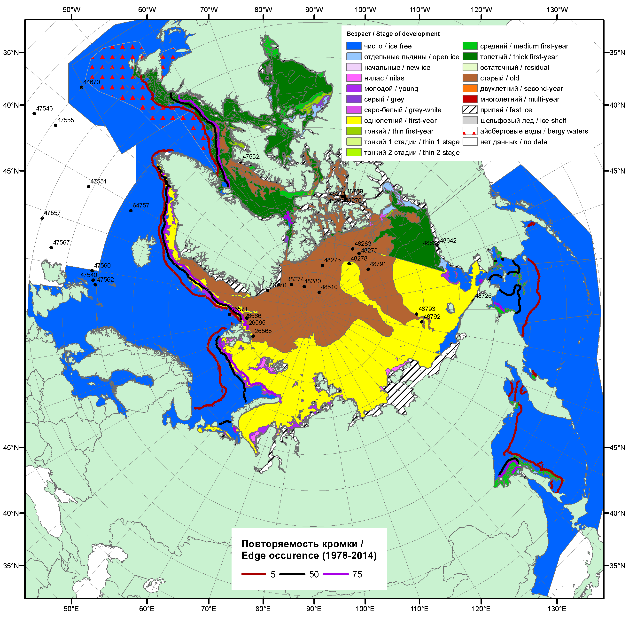

Рисунок 1а – Обзорная ледовая карта СЛО за 15.05.2017 - 23.05.2017 г. на основе ледового анализа ААНИИ (23.05), Канадской ледовой службы (15.05), Национального ледового центра США (18.05) положение метеорологический дрейфующих буев IABP и Argos на 23.05.2017T1200+00 и повторяемость кромки за 16-20.05 за период 1979-2012 гг. по наблюдениям SSMR-SSM/I-SSMIS (алгоритм NASATEAM).

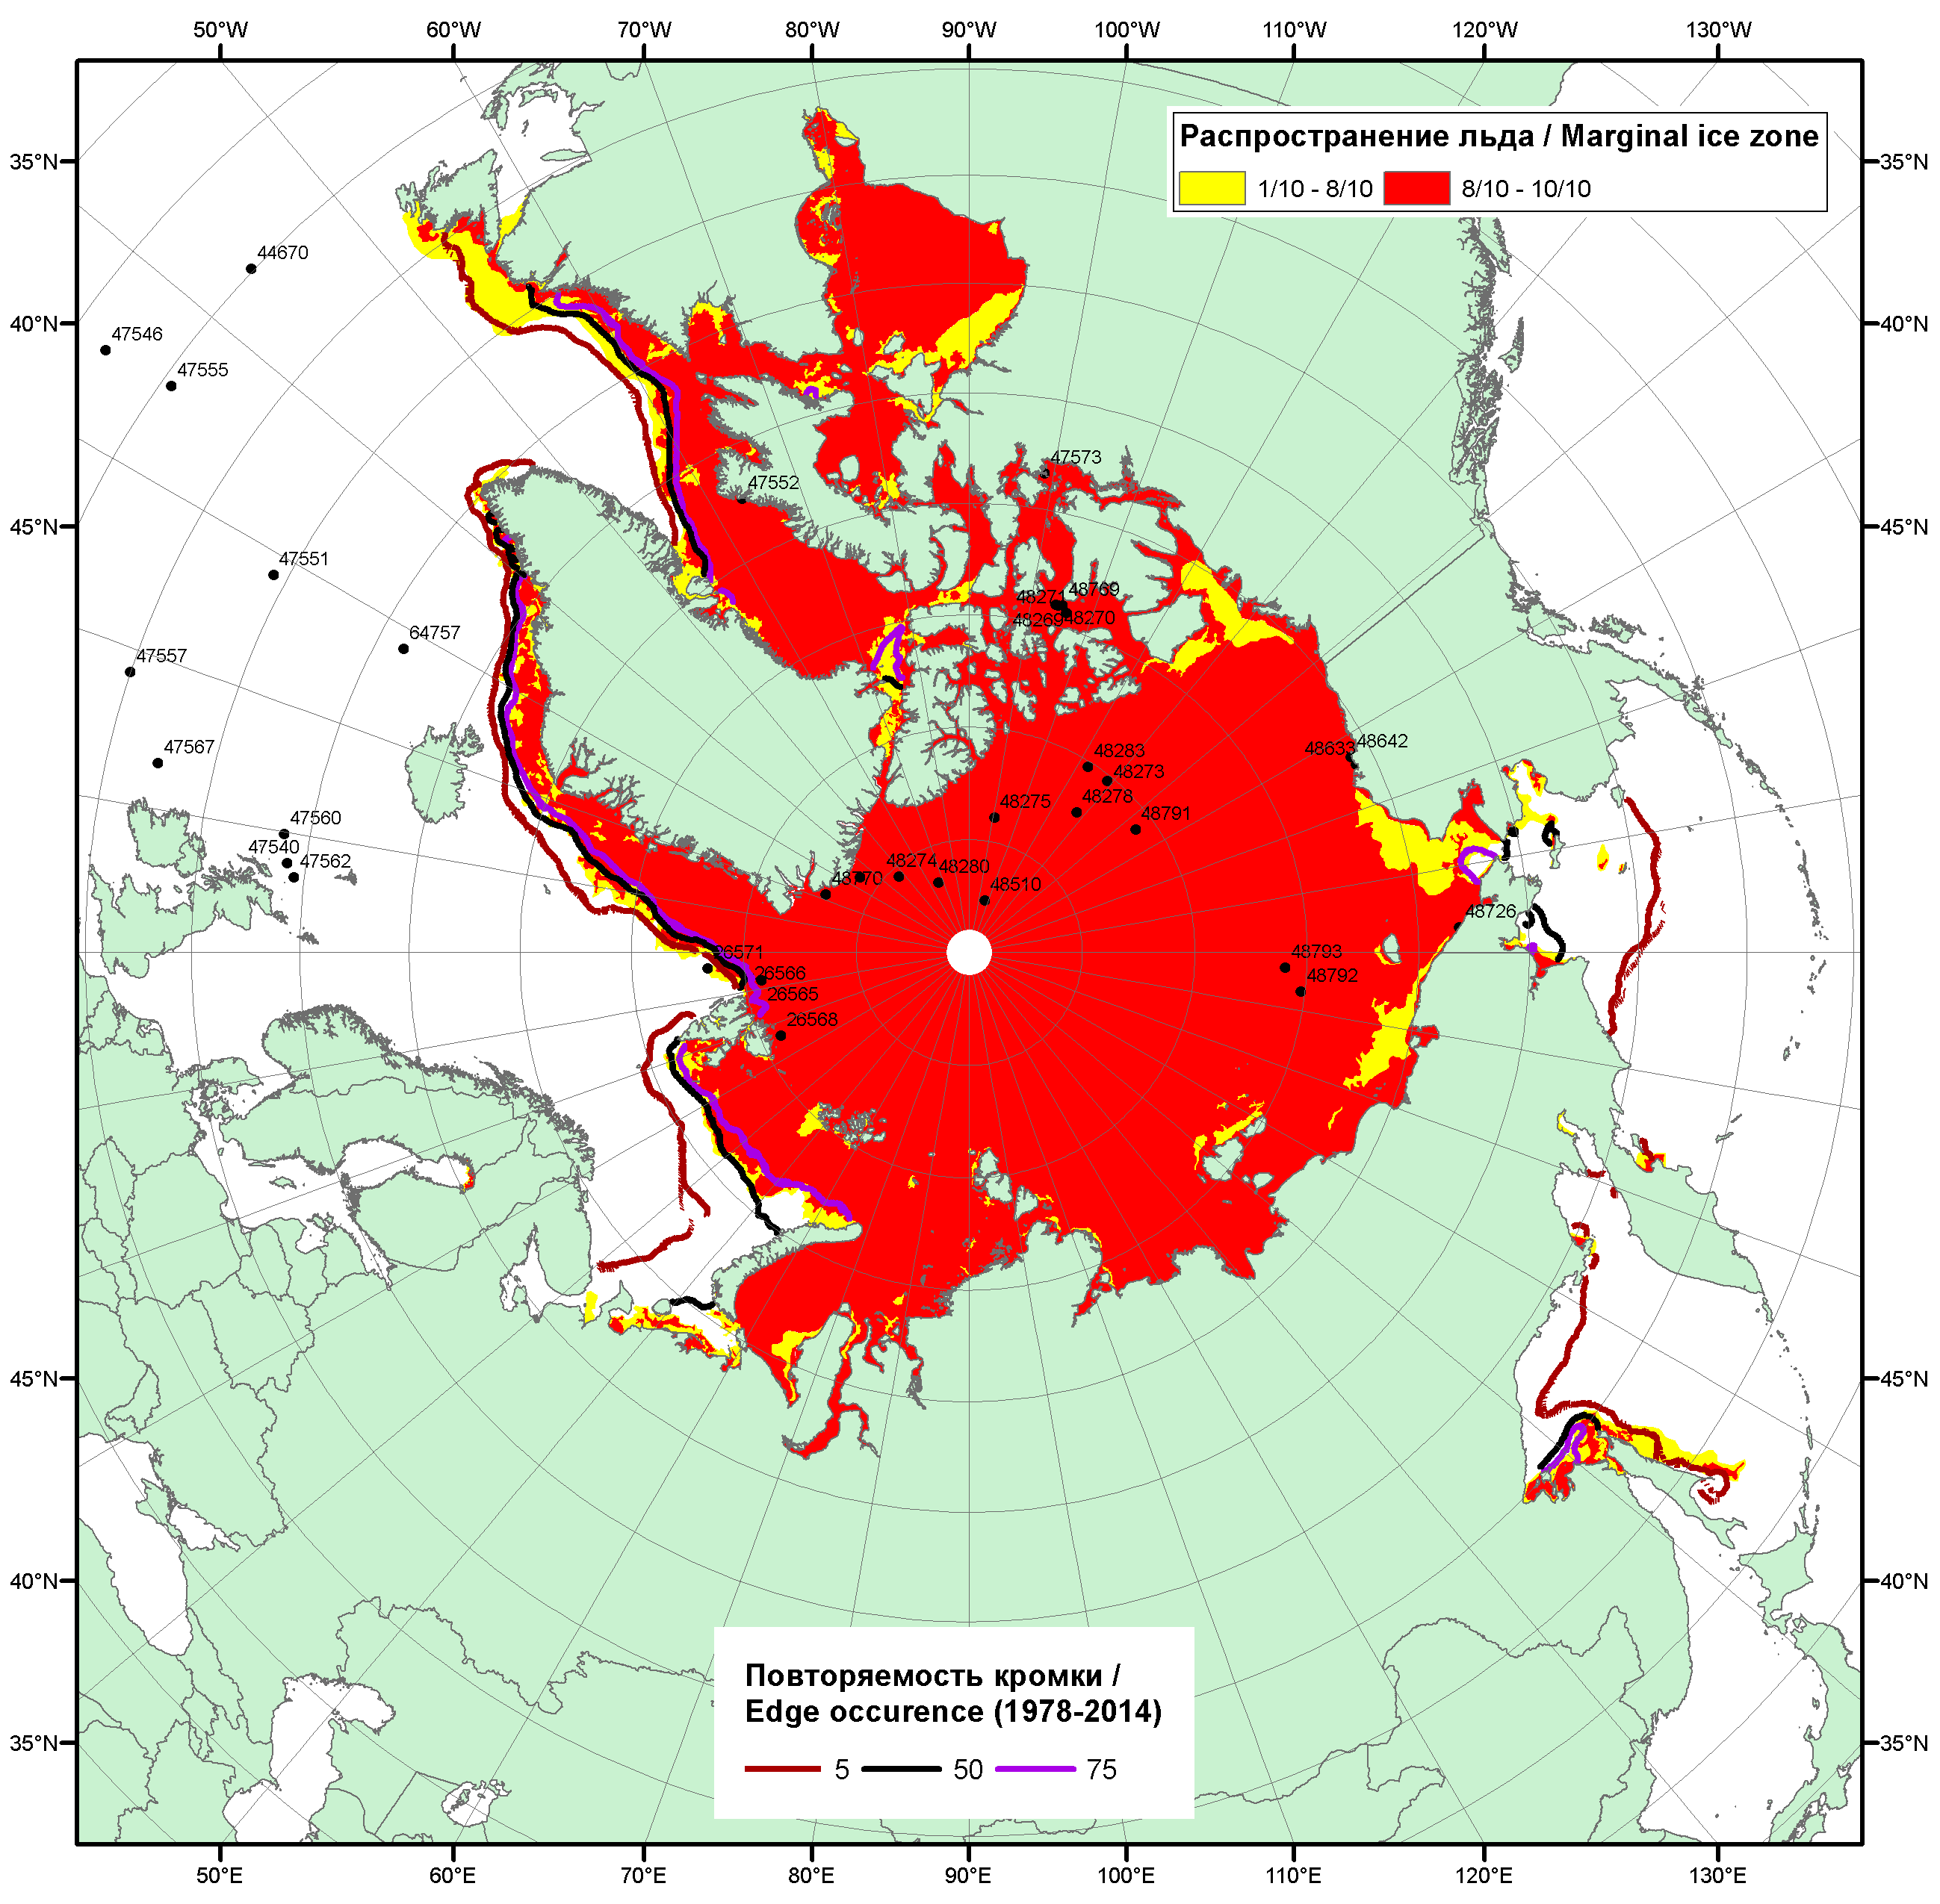

Рисунок 1б – Положение кромки льда и зон разреженных (<8/10) и сплоченных (≥8/10) льдов СЛО за 22.05.2017 г. на основе ледового анализа Национального Ледового Центра США, положение метеорологический дрейфующих буев IABP и Argos на 23.05.2017T1200+00 и повторяемость кромки за 21-25.05 за период 1979-2012 гг. по наблюдениям SSMR-SSM/I-SSMIS (алгоритм NASATEAM)

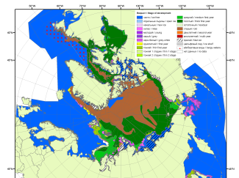 | 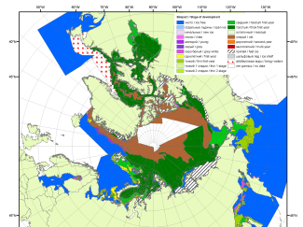 | 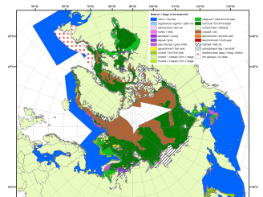
2007 | 2010 | 2011
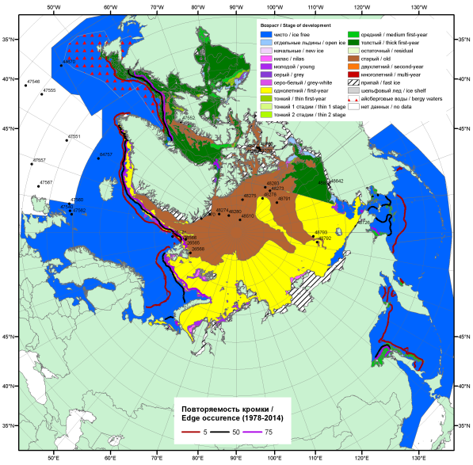  2017 |  | 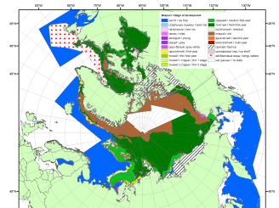
 |  | 2012
 |  | 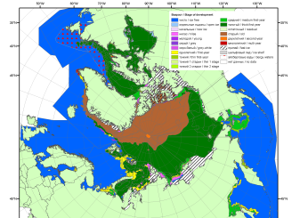
 |  | 2013
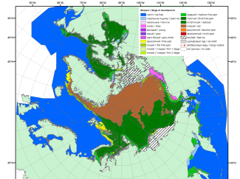 | 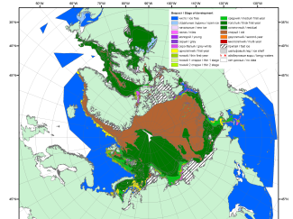 | 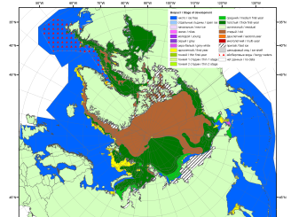
2016 | 2015 | 2014

Рисунок 2 – Обзорная ледовая карта СЛО за 15.05 - 23.05.2017 г. и аналогичные периоды 2007-2016 гг. на основе ледового анализа ААНИИ, Канадской ледовой службы и Национального ледового центра США.

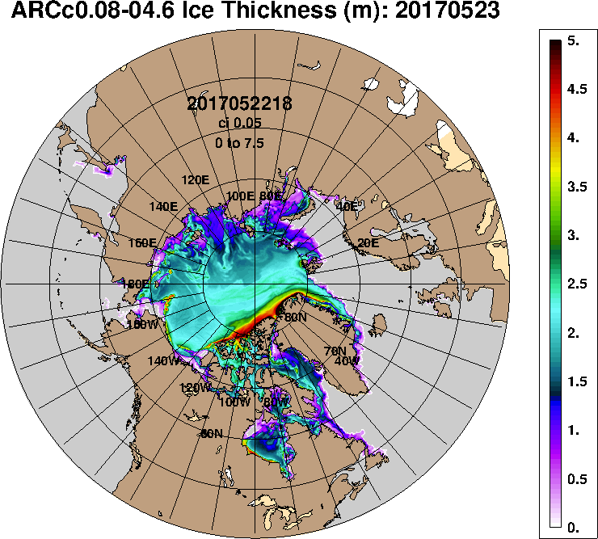 | 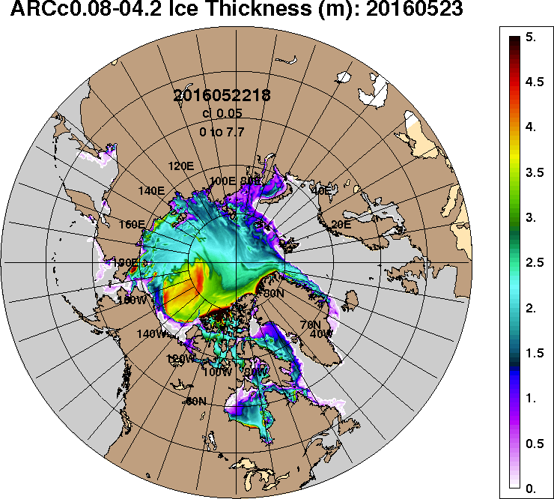
2017-05-23 | 2016-05-23
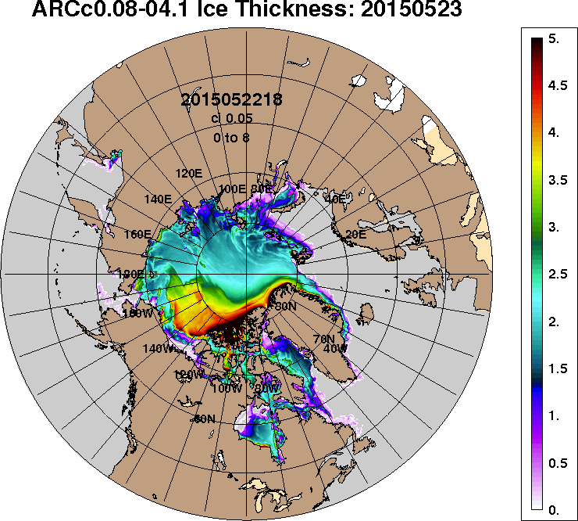 | 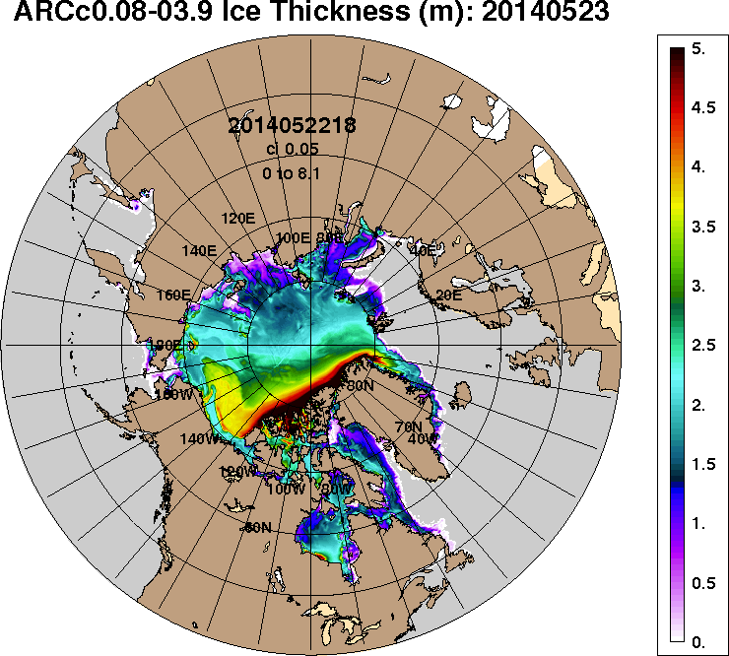
2015-05-23 | 2014-05-23
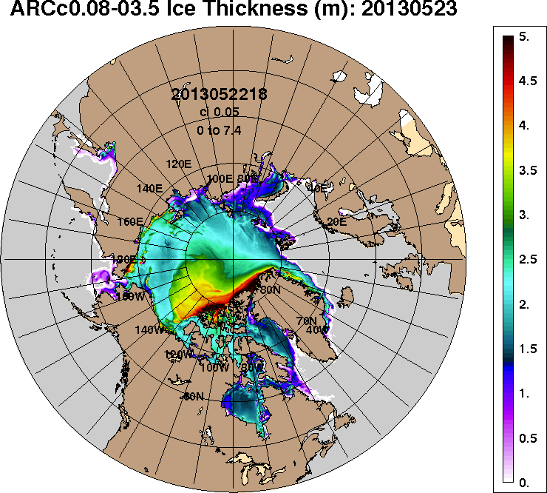 | 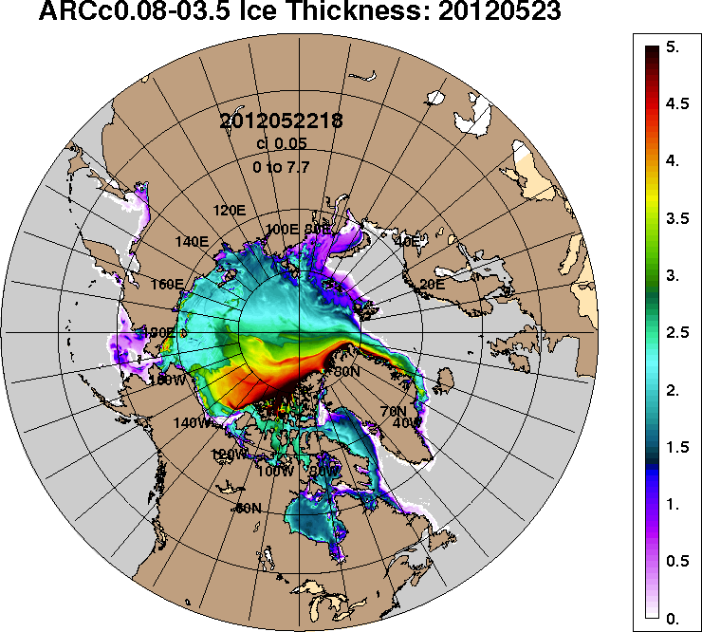
2013-05-23 | 2012-05-23
Рисунок 3 – Поля распределения средневзвешенной толщины льда на основе совместной модели морского льда – океана ACNFS (HYCOM/NCODA/CICE) 23.05 за 2012-2017 гг.

Таблица 1 – Динамика изменения значений ледовитости по сравнению с предыдущей неделей для морей Северной полярной области за 15 – 21.05.2017 г. по данным наблюдений SSMR-SSM/I-SMIS
Регион | Северная полярная область | Сектор 45°W-95°E (Гренландское - Карское моря) | Сектор 95°E-170°W (моря Лаптевых - Чукотское, Берингово, Охотское) | Сектор 170°W-45°W (море Бофорта и Канадская Арктика) | Северный Ледовитый океан | Моря СМП (моря Карское-Чукотское)
Разность | -278.4 | -10.8 | -63.7 | -203.8 | -162.5 | -61.2
тыс.кв.км/сут. | -39.8 | -1.5 | -9.1 | -29.1 | -23.2 | -8.7

Таблица 2 - Медианные значения ледовитости для Северной полярной области, 3-х меридиональных секторов и моря СМП за текущие 30 и 7-дневные интервалы и её аномалии от 2012-2016 гг. и интервалов 2007-2017 гг. и 1978-2017 гг. по данным наблюдений SSMR-SSM/I-SSMIS, алгоритмы NASATEAM
Северная полярная область
Месяц | S, тыс. км² | Аномалии, тыс км²/%
 |  | 2012 г | 2013 г | 2014 г | 2015 г | 2016 г | 2007-2017гг | 1978-2017гг
22.04-21.05 | 13017.4 | -607.8 | -403.1 | -140.6 | -15.2 | 433.6 | -279.0 | -760.4
 |  | -4.5 | -3.0 | -1.1 | -0.1 | 3.4 | -2.1 | -5.5
15-21.05 | 12557.9 | -451.8 | -438.8 | -103.8 | 116.8 | 762.2 | -165.4 | -667.2
 |  | -3.5 | -3.4 | -0.8 | 0.9 | 6.5 | -1.3 | -5.0
Сектор 45°W-95°E (Гренландское - Карское моря)
Месяц | S, тыс. км² | Аномалии, тыс км²/%
 |  | 2012 г | 2013 г | 2014 г | 2015 г | 2016 г | 2007-2017гг | 1978-2017гг
22.04-21.05 | 3183.4 | 159.3 | 39.1 | 1.8 | 181.0 | 427.0 | 63.0 | -275.2
 |  | 5.3 | 1.2 | 0.1 | 6.0 | 15.5 | 2.0 | -8.0
15-21.05 | 3146.0 | 278.9 | 153.6 | 65.5 | 195.3 | 594.8 | 149.9 | -189.6
 |  | 9.7 | 5.1 | 2.1 | 6.6 | 23.3 | 5.0 | -5.7
Сектор 95°E-170°W (моря Лаптевых - Чукотское, Берингово, Охотское)
Месяц | S, тыс. км² | Аномалии, тыс км²/%
 |  | 2012 г | 2013 г | 2014 г | 2015 г | 2016 г | 2007-2017гг | 1978-2017гг
22.04-21.05 | 3682.5 | -669.6 | -429.8 | -138.0 | -168.6 | -265.1 | -343.4 | -427.0
 |  | -15.4 | -10.5 | -3.6 | -4.4 | -6.7 | -8.5 | -10.4
15-21.05 | 3534.0 | -606.4 | -389.0 | -59.0 | -89.9 | -103.0 | -249.8 | -312.3
 |  | -14.6 | -9.9 | -1.6 | -2.5 | -2.8 | -6.6 | -8.1
Сектор 170°W-45°W (море Бофорта и Канадская Арктика)
Месяц | S, тыс. км² | Аномалии, тыс км²/%
 |  | 2012 г | 2013 г | 2014 г | 2015 г | 2016 г | 2007-2017гг | 1978-2017гг
22.04-21.05 | 6151.5 | -97.5 | -12.4 | -4.4 | -26.6 | 271.7 | 1.4 | -58.1
 |  | -1.6 | -0.2 | -0.1 | -0.4 | 4.6 | 0.0 | -0.9
15-21.05 | 5878.0 | -124.2 | -203.2 | -110.2 | 15.3 | 270.4 | -65.2 | -165.1
 |  | -2.1 | -3.3 | -1.8 | 0.3 | 4.8 | -1.1 | -2.7
Северный Ледовитый океан
Месяц | S, тыс. км² | Аномалии, тыс км²/%
 |  | 2012 г | 2013 г | 2014 г | 2015 г | 2016 г | 2007-2017гг | 1978-2017гг
22.04-21.05 | 11587.1 | 187.5 | 36.5 | -28.9 | 209.6 | 478.6 | 82.0 | -221.2
 |  | 1.6 | 0.3 | -0.2 | 1.8 | 4.3 | 0.7 | -1.9
15-21.05 | 11419.1 | 228.1 | 10.0 | -47.2 | 178.0 | 612.2 | 88.5 | -261.7
 |  | 2.0 | 0.1 | -0.4 | 1.6 | 5.7 | 0.8 | -2.2
Моря СМП (моря Карское-Чукотское)
Месяц | S, тыс. км² | Аномалии, тыс км²/%
 |  | 2012 г | 2013 г | 2014 г | 2015 г | 2016 г | 2007-2017гг | 1978-2017гг
22.04-21.05 | 2986.8 | -12.3 | -23.4 | -24.9 | -27.7 | -17.4 | -21.6 | -29.1
 |  | -0.4 | -0.8 | -0.8 | -0.9 | -0.6 | -0.7 | -1.0
15-21.05 | 2913.6 | -65.6 | -72.2 | -64.2 | -72.4 | -72.1 | -68.1 | -89.8
 |  | -2.2 | -2.4 | -2.2 | -2.4 | -2.4 | -2.3 | -3.0

Таблица 3 – Экстремальные и средние значения ледовитости для Северной полярной области, 3 меридиональных секторов и моря СМП за текущий 7-дневный интервал по данным наблюдений SSMR-SSM/I-SSMIS, алгоритмы NASATEAM
Северная полярная область
Месяц | Минимальное знач. | Максимальное знач. | Среднее знач. | Медиана
15-21.05 | 11611.0  21.05.2016 | 14260.1  15.05.1985 | 13225.1 | 13200.9
Сектор 45°W-95°E (Гренландское - Карское моря)
Месяц | Минимальное знач. | Максимальное знач. | Среднее знач. | Медиана
15-21.05 | 2488.8  20.05.2016 | 4127.3  15.05.1981 | 3335.6 | 3349.4
Сектор 95°E-170°W (моря Лаптевых - Чукотское, Берингово, Охотское)
Месяц | Минимальное знач. | Максимальное знач. | Среднее знач. | Медиана
15-21.05 | 3485.9  21.05.2017 | 4422.7  15.05.1980 | 3846.3 | 3841.7
Сектор 170°W-45°W (море Бофорта и Канадская Арктика)
Месяц | Минимальное знач. | Максимальное знач. | Среднее знач. | Медиана
15-21.05 | 5525.7  21.05.2016 | 6478.8  16.05.1984 | 6043.1 | 6031.3
Северный Ледовитый океан
Месяц | Минимальное знач. | Максимальное знач. | Среднее знач. | Медиана
15-21.05 | 10700.1  21.05.2016 | 12455.4  15.05.1981 | 11680.8 | 11691.4
Моря СМП (моря Карское-Чукотское)
Месяц | Минимальное знач. | Максимальное знач. | Среднее знач. | Медиана
15-21.05 | 2887.5  21.05.2017 | 3025.9  15.05.1979 | 3003.4 | 3016.8

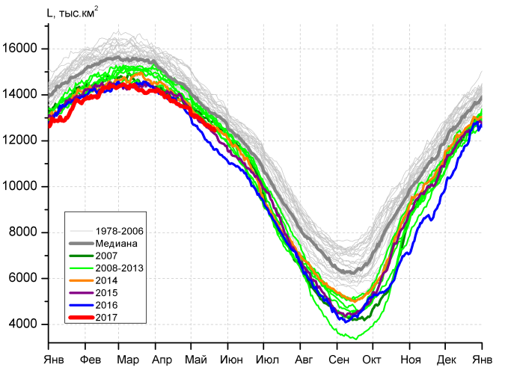 | 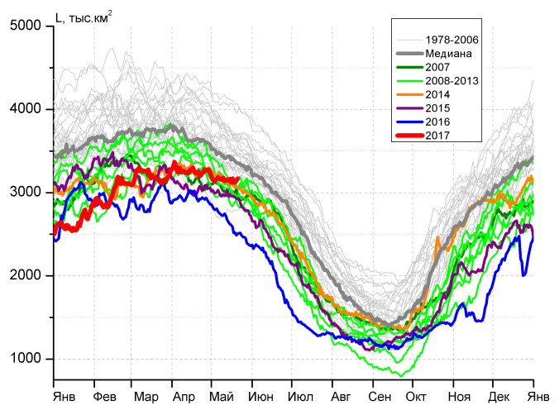
а) | б)
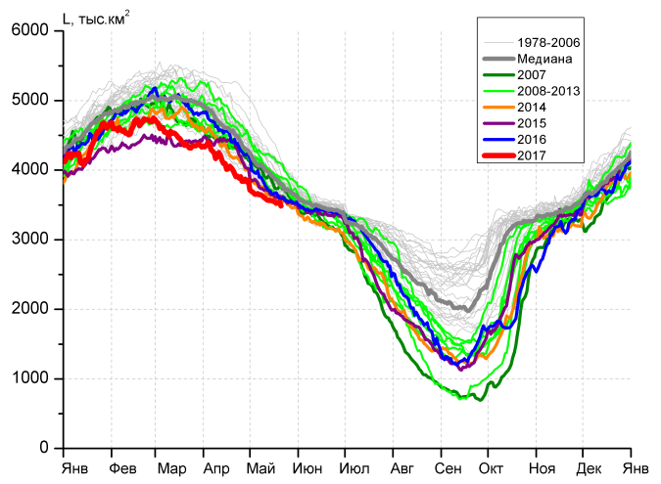 | 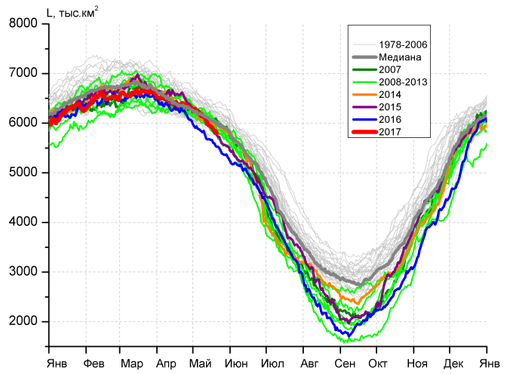
в) | г)
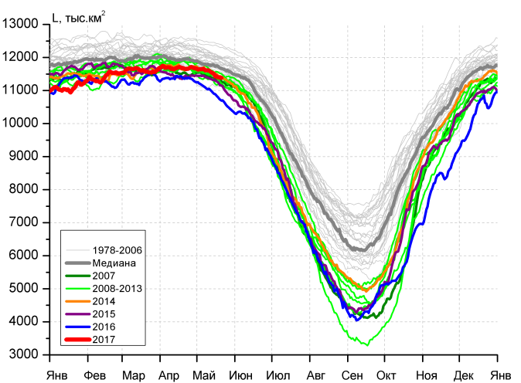 |  | 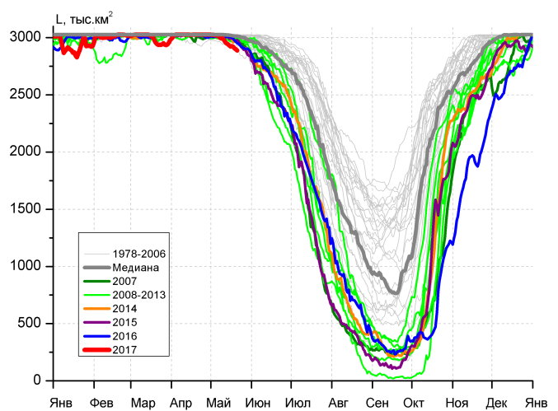
д) |  | е)

Рисунок 4 – Ежедневные оценки сезонного хода ледовитости для Северной Полярной Области и трех меридиональных секторов за период 26.10.1978 - 21.05.2017 по годам на основе расчетов по данным SSMR-SSM/I-SSMIS, алгоритмы NASATEAM: а) Северная полярная область, б) сектор 45°W-95°E (Гренландское – Карское моря), в) сектор 95°E-170°W (моря Лаптевых – Чукотское и Берингово, Охотское), г) сектор 170°W-45°W (море Бофорта и Канадская Арктика), д) Северный Ледовитый океан, е) Северный морской путь (Карское - Чукотское моря).

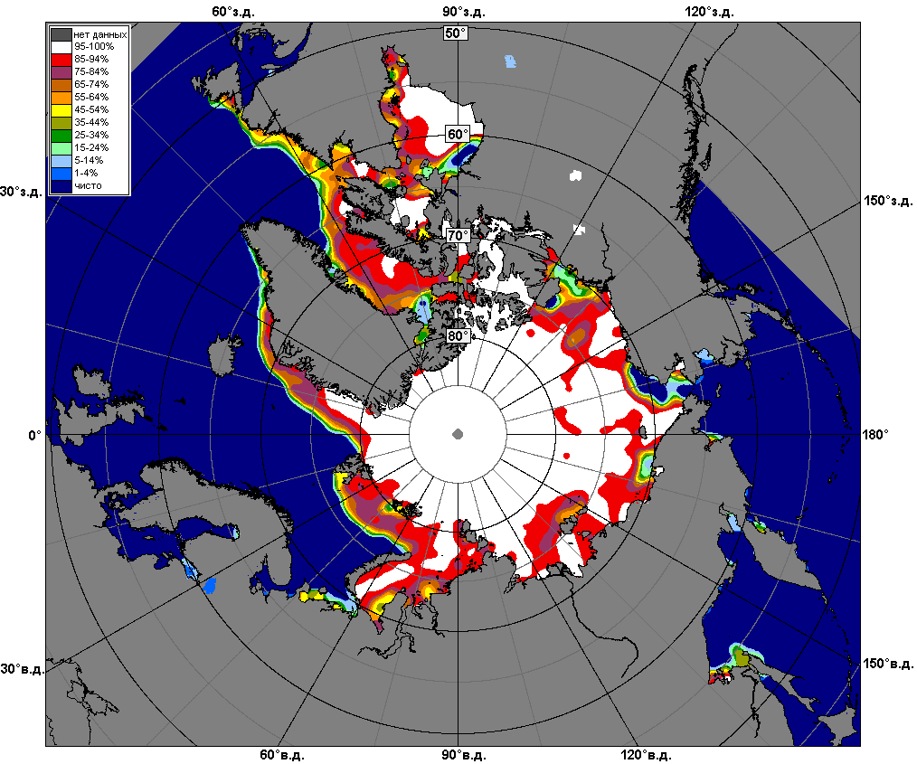 | 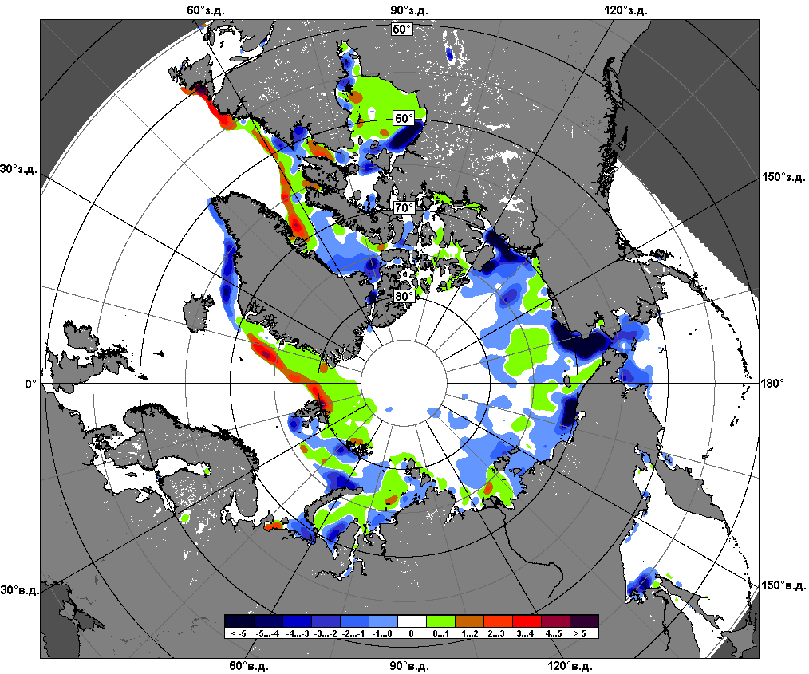 | 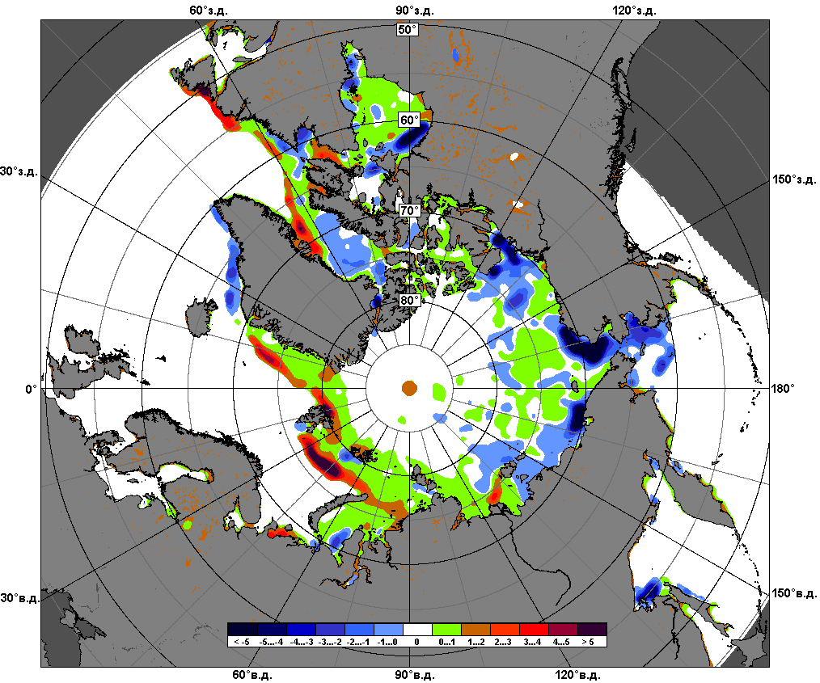
 | 15.05 – 21.05
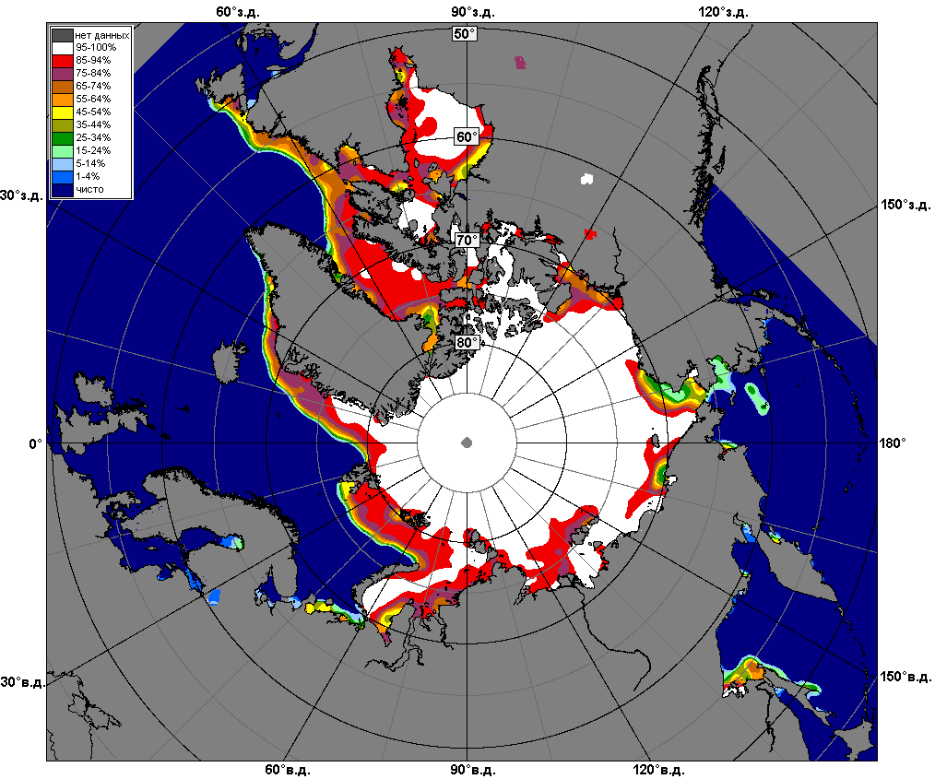 | 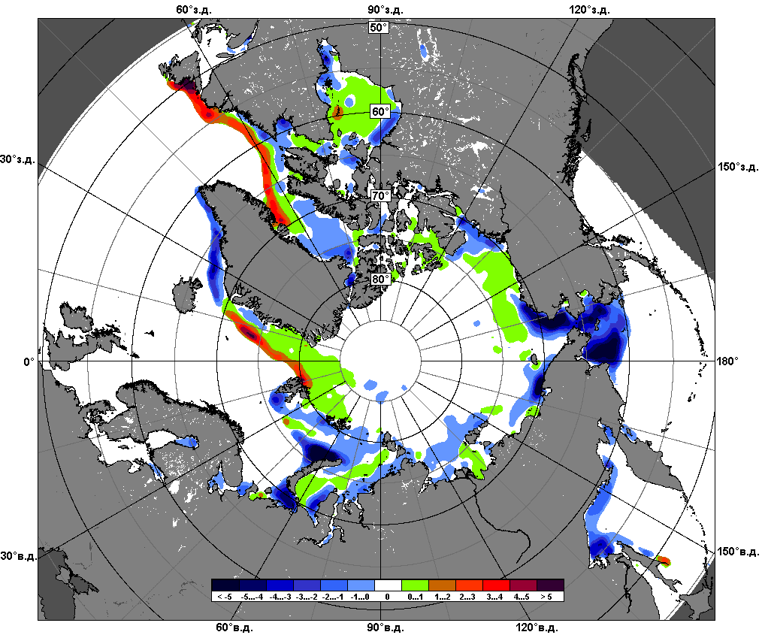 | 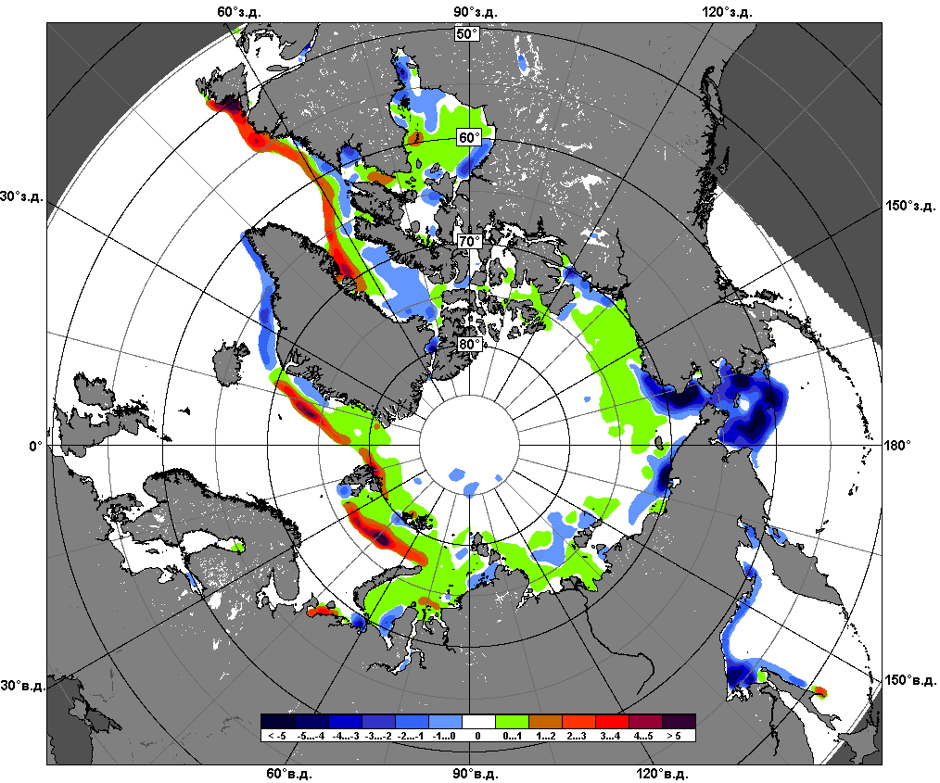
 | 22.04 – 21.05

Рисунок 5 – Медианные распределения сплоченности льда за текущие 7 и 30-дневные промежутки и её разности относительно медианного распределения за те же месяца за периоды 1979-2017 (центр) и 2007-2017 гг. (справа) на основе расчетов по данным SSMR-SSM/I-SSMIS, алгоритмы NASATEAM.

Южный океан

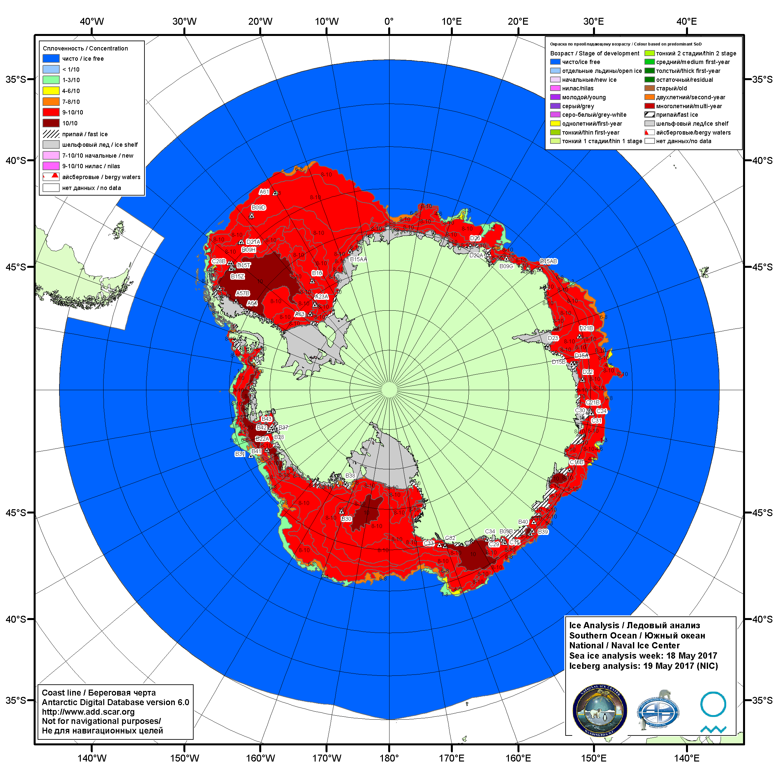

Рисунок 6а – Ледовая карта Южного океана (цветовая окраска по общей сплоченности) и расположение крупных айсбергов на основе информации совместного ледового анализа НЛЦ США, ААНИИ и НМИ (Норвегия) за 18.05.2017.

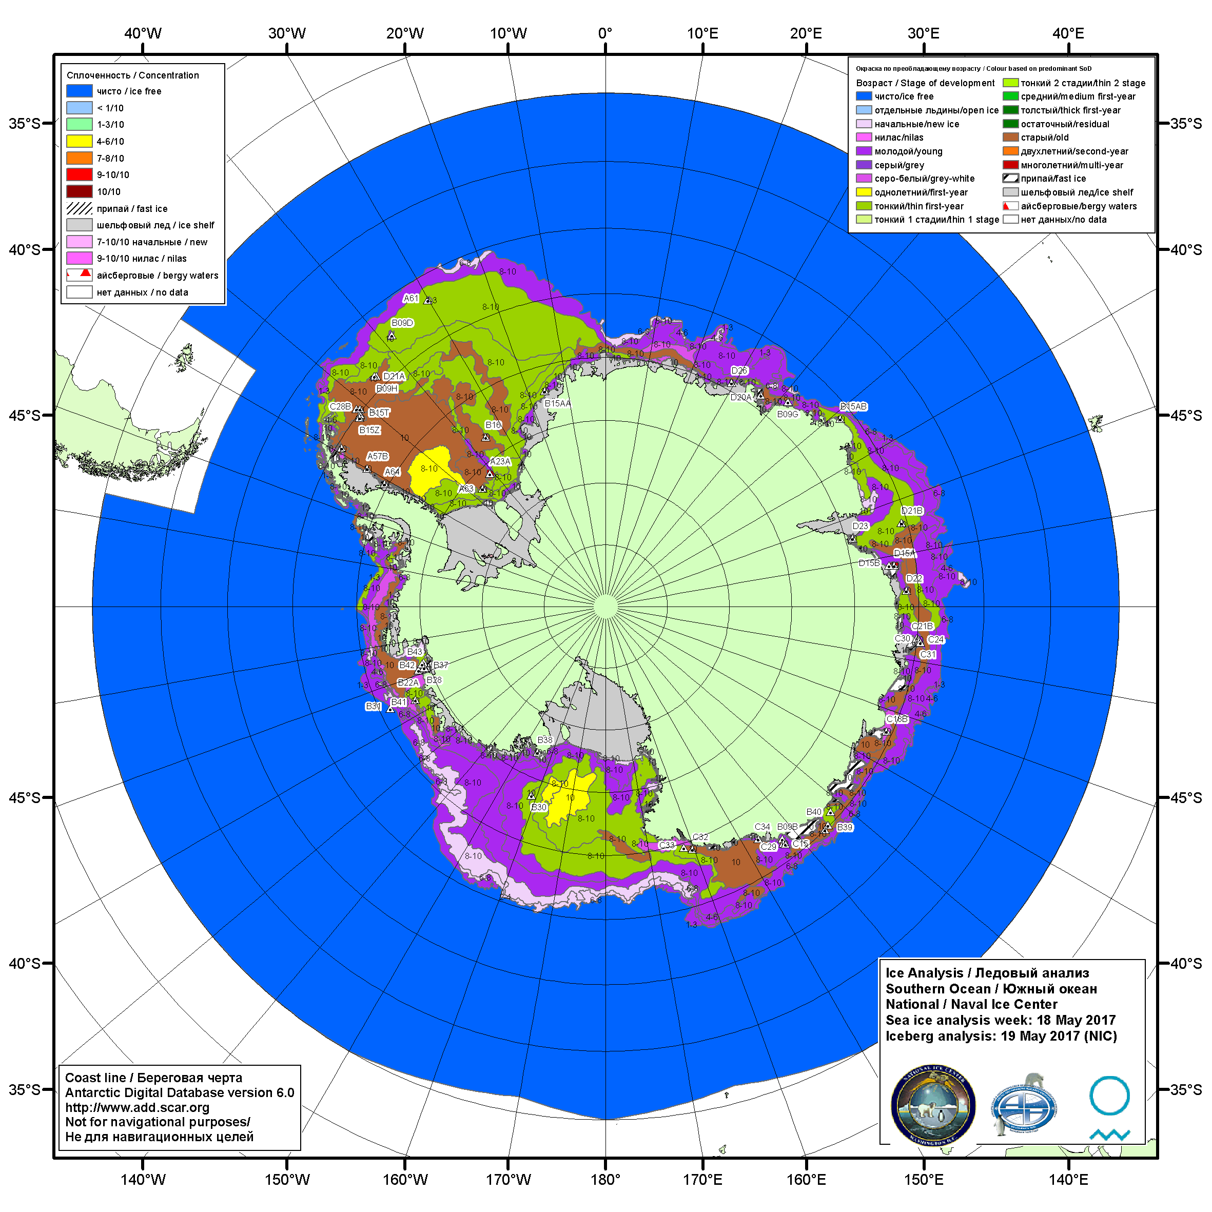

Рисунок 6б – Ледовая карта Южного океана (цветовая окраска по возрасту) и расположение крупных айсбергов на основе информации совместного ледового анализа НЛЦ США, ААНИИ и НМИ (Норвегия) за 18.05.2017.

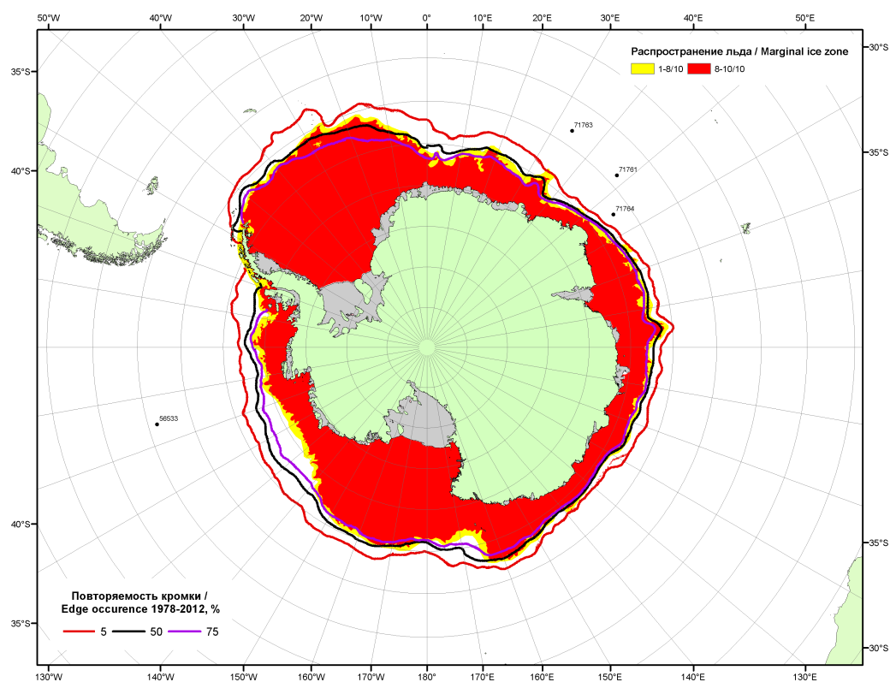

Рисунок 6в – Положение кромки льда и зон разреженных (<8/10) и сплоченных (≥8/10) льдов Южного океана за 22.05.2017 г. на основе ледового анализа Национального Ледового Центра США, положение метеорологический дрейфующих буев IABP и Argos на 23.05.2017T1200+00 и повторяемость кромки за 21-25.05 за период 1979-2014 гг. по наблюдениям SSMR-SSM/I-SSMIS (алгоритм NASATEAM)

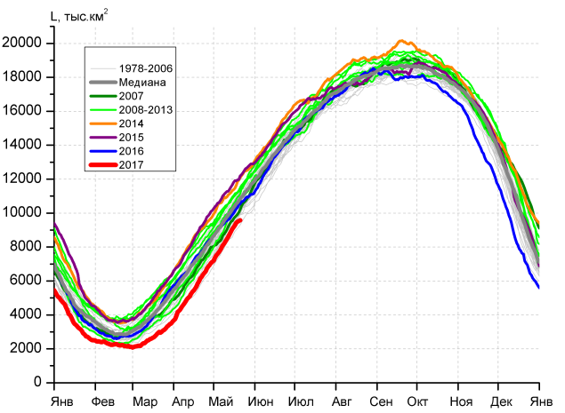 | 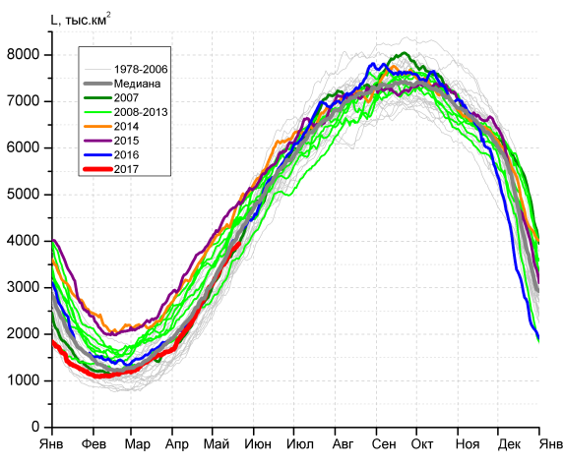
а) | б)
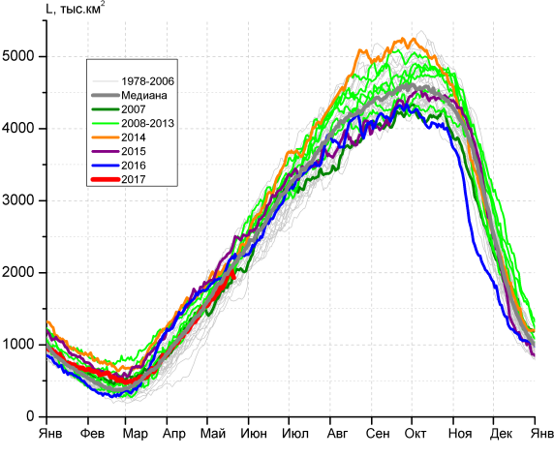 | 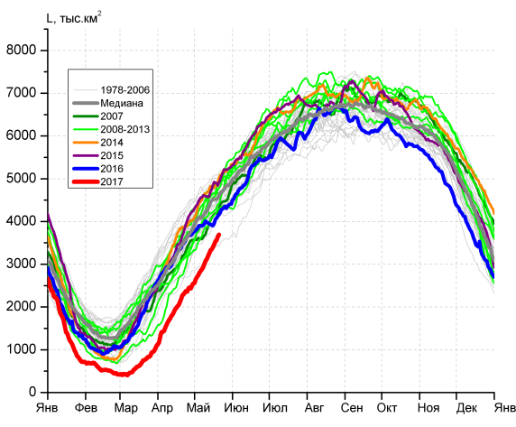
в) | г)

Рисунок 7 – Ежедневные оценки сезонного хода ледовитости Южного Океана и меридиональных секторов за период 26.10.1978 – 21.05.2017 по годам на основе расчетов по данным SSMR-SSM/I-SSMIS, алгоритм NASATEAM: а) Южный Океан, б) Атлантический сектор (60°W-30°E, море Уэдделла), в) Индоокеанский сектор (30°E-150°E, моря Космонавтов, Содружества, Моусона), г) Тихоокеанский сектор (150°E-60°W, моря Росса, Беллинсгаузена)

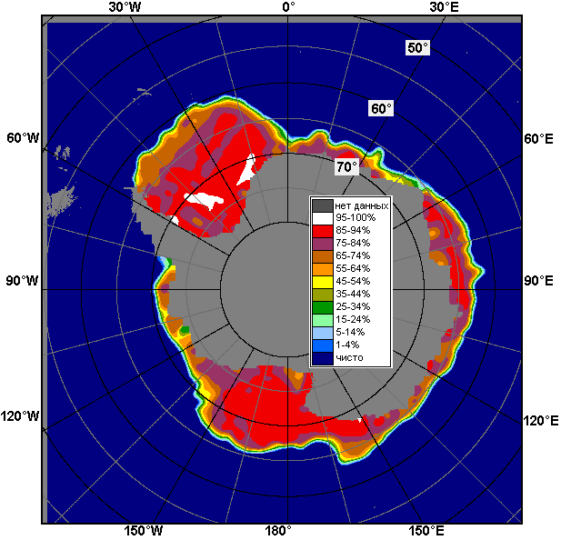 | 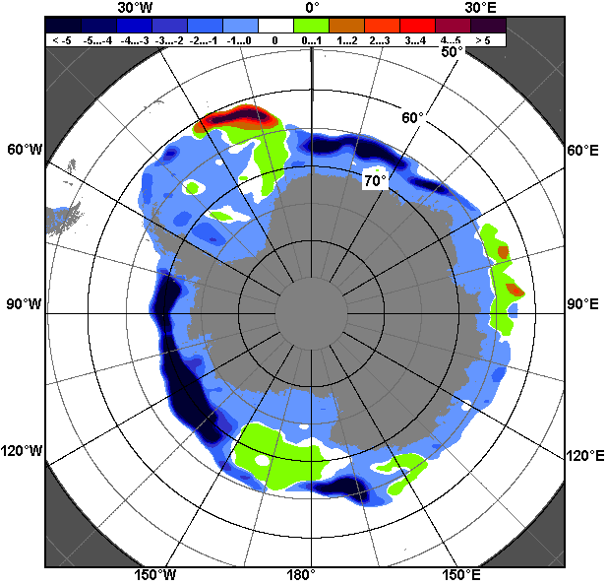 | 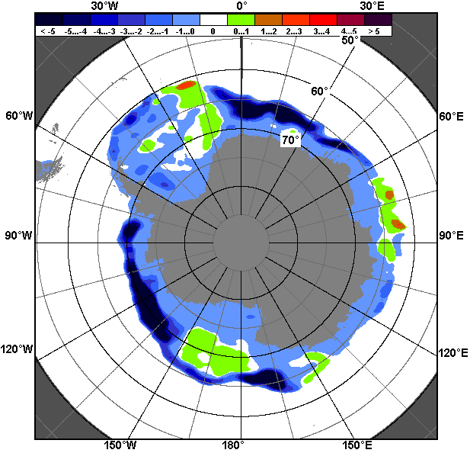
15.05 – 21.05
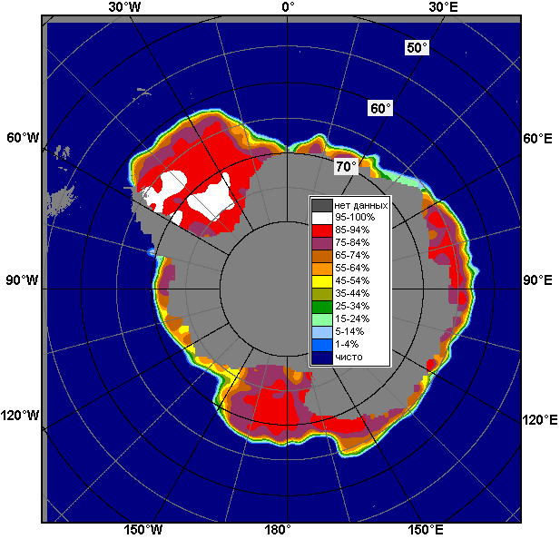 | 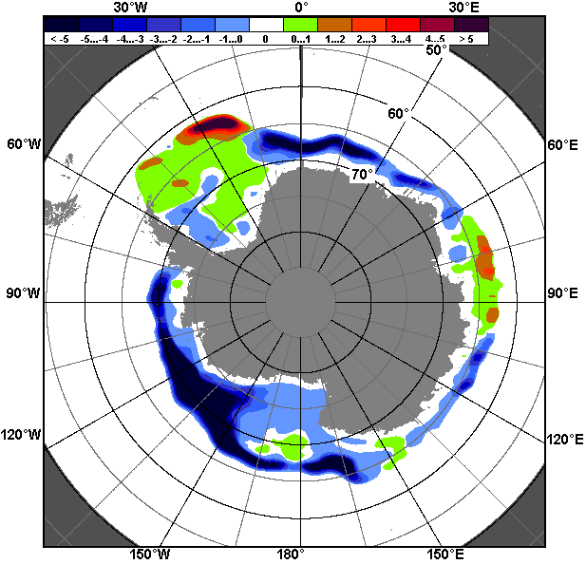 | 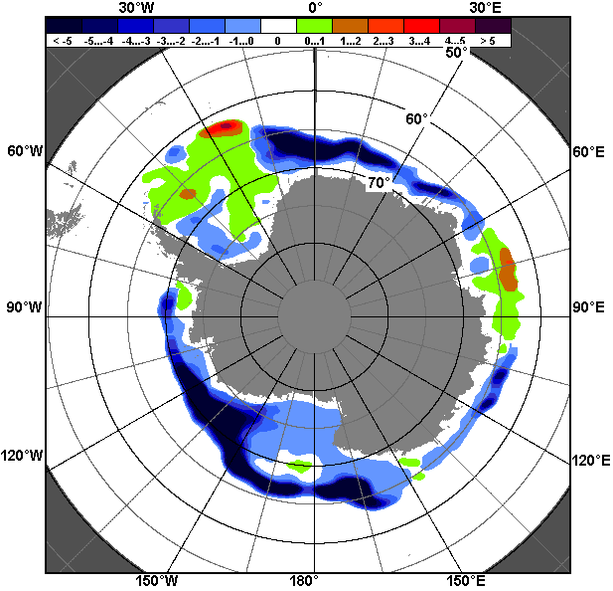
22.04 – 21.05

Рисунок 8 – Медианные распределения общей сплоченности льда за текущие 7 и 30-дневные промежутки (слева) и её разности относительно медианного распределения за тот же месяц за периоды 1978-2017 (центр) и 2007-2017 гг. (справа) на основе расчетов по данным SSMR-SSM/I-SSMIS, алгоритм NASATEAM

Таблица 4 – Динамика изменения значений ледовитости по сравнению с предыдущей неделей для морей Южного океана за 15 - 21.05.2017 г. по данным наблюдений SSMR-SSM/I-SSMIS
Регион | Южный Океан | Атлантический сектор | Индоокеанский сектор | Тихоокеанский сектор
Разность | 877.7 | 284.8 | 200.2 | 392.7
тыс.кв.км/сут. | 125.4 | 40.7 | 28.6 | 56.1

Таблица 5 - Медианные значения ледовитости для Южного океана и 3 меридиональных секторов за текущие 30 и 7-дневные интервалы и её аномалии от 2012-2016 гг. и интервалов 2007-2017 гг. и 1978-2017 гг. по данным наблюдений SSMR-SSM/I-SSMIS, алгоритм NASATEAM
Южный Океан
Месяц | S, тыс. км² | Аномалии, тыс км²/%
 |  | 2012 г | 2013 г | 2014 г | 2015 г | 2016 г | 2007-2017гг | 1978-2017гг
22.04-21.05 | 7948.4 | -1471.4 | -1902.3 | -2583.7 | -2836.0 | -1217.4 | -1561.3 | -1216.4
 |  | -15.6 | -19.3 | -24.5 | -26.3 | -13.3 | -16.4 | -13.3
15-21.05 | 9362.0 | -1174.8 | -1789.6 | -2309.0 | -2553.5 | -867.6 | -1390.1 | -1068.0
 |  | -11.1 | -16.0 | -19.8 | -21.4 | -8.5 | -12.9 | -10.2
Атлантический сектор (60°W-30°E, море Уэдделла)
Месяц | S, тыс. км² | Аномалии, тыс км²/%
 |  | 2012 г | 2013 г | 2014 г | 2015 г | 2016 г | 2007-2017гг | 1978-2017гг
22.04-21.05 | 3346.4 | -702.3 | -380.4 | -815.8 | -959.5 | -67.7 | -362.0 | -51.4
 |  | -17.3 | -10.2 | -19.6 | -22.3 | -2.0 | -9.8 | -1.5
15-21.05 | 3868.1 | -549.5 | -439.7 | -768.1 | -877.7 | -180.9 | -365.4 | -85.3
 |  | -12.4 | -10.2 | -16.6 | -18.5 | -4.5 | -8.6 | -2.2
Индоокеанский сектор (30°E-150°E, моря Космонавтов, Содружества, Моусона)
Месяц | S, тыс. км² | Аномалии, тыс км²/%
 |  | 2012 г | 2013 г | 2014 г | 2015 г | 2016 г | 2007-2017гг | 1978-2017гг
22.04-21.05 | 1686.6 | -21.7 | -204.0 | -260.6 | -328.0 | -214.1 | -128.5 | -41.0
 |  | -1.3 | -10.8 | -13.4 | -16.3 | -11.3 | -7.1 | -2.4
15-21.05 | 1973.8 | 40.7 | -127.6 | -197.4 | -329.9 | -181.2 | -103.6 | -46.5
 |  | 2.1 | -6.1 | -9.1 | -14.3 | -8.4 | -5.0 | -2.3
Тихоокеанский сектор (150°E-60°W, моря Росса, Беллинсгаузена)
Месяц | S, тыс. км² | Аномалии, тыс км²/%
 |  | 2012 г | 2013 г | 2014 г | 2015 г | 2016 г | 2007-2017гг | 1978-2017гг
22.04-21.05 | 2915.4 | -747.4 | -1318.0 | -1507.2 | -1549.3 | -936.6 | -1071.0 | -1124.1
 |  | -20.4 | -31.1 | -34.1 | -34.7 | -24.3 | -26.9 | -27.8
15-21.05 | 3520.1 | -665.9 | -1222.2 | -1343.6 | -1349.0 | -505.5 | -921.4 | -936.2
 |  | -15.9 | -25.8 | -27.6 | -27.7 | -12.6 | -20.7 | -21.0
Таблица 6 – Экстремальные значения ледовитости для Южного океана и 3 меридиональных секторов за текущий 7-дневный интервал по данным наблюдений SSMR-SSM/I-SSMIS, алгоритм NASATEAM
Южный Океан
Месяц | Минимальное знач. | Максимальное знач. | Среднее знач. | Медиана
15-21.05 | 8571.9  15.05.1980 | 12191.4  21.05.2015 | 10429.9 | 10468.7
Атлантический сектор (60°W-30°E, море Уэдделла)
Месяц | Минимальное знач. | Максимальное знач. | Среднее знач. | Медиана
15-21.05 | 3120.6  15.05.1988 | 4845.8  21.05.2015 | 3953.4 | 3984.6
Индоокеанский сектор (30°E-150°E, моря Космонавтов, Содружества, Моусона)
Месяц | Минимальное знач. | Максимальное знач. | Среднее знач. | Медиана
15-21.05 | 1543.7  15.05.1980 | 2468.9  21.05.2000 | 2020.3 | 2028.4
Тихоокеанский сектор (150°E-60°W, моря Росса, Беллинсгаузена)
Месяц | Минимальное знач. | Максимальное знач. | Среднее знач. | Медиана
15-21.05 | 3302.6  15.05.1980 | 5134.7  21.05.1979 | 4456.3 | 4505.2

Приложение 1 – Статистические значения ледовитостей по отдельным акваториям Северной Полярной Области и Южного океана

Таблица 7 – Средние, аномалии среднего и экстремальные значения ледовитостей для Северной полярной области и её отдельных акваторий за текущие 7-дневный (неделя) и 30-дневный промежутки времени по данным наблюдений SSMR-SSM/I-SSMIS, алгоритм NASATEAM за период 1978-2017 гг.
15-21.05
Регион | S, тыс. км² | Аномалии, тыс км²/% |  |  |  |  |  |  | 1978-2017гг
 |  | 2012 г | 2013 г | 2014 г | 2015 г | 2016 г | 2007-2017гг | 1978-2017гг | Минимум дата | Максимум дата | Среднее | Медиана
Сев. полярная область | 12557.9 | -451.8 | -438.8 | -103.8 | 116.8 | 762.2 | -165.4 | -667.2 | 11611.0  21.05.2016 | 14260.1  15.05.1985 | 13225.1 | 13200.9
 |  | -3.5 | -3.4 | -0.8 | 0.9 | 6.5 | -1.3 | -5.0
Сектор 45°W-95°E | 3146.0 | 278.9 | 153.6 | 65.5 | 195.3 | 594.8 | 149.9 | -189.6 | 2488.8  20.05.2016 | 4127.3  15.05.1981 | 3335.6 | 3349.4
 |  | 9.7 | 5.1 | 2.1 | 6.6 | 23.3 | 5.0 | -5.7
Гренландское море | 715.5 | -20.4 | 37.1 | 5.5 | 33.8 | 156.2 | 34.9 | -23.4 | 538.9  20.05.2016 | 925.8  17.05.1981 | 738.8 | 723.7
 |  | -2.8 | 5.5 | 0.8 | 5.0 | 27.9 | 5.1 | -3.2
Баренцево море | 535.3 | 249.1 | 108.6 | 62.9 | 137.5 | 367.3 | 102.4 | -128.8 | 147.3  20.05.2016 | 1162.4  16.05.1979 | 664.1 | 662.4
 |  | 87.0 | 25.4 | 13.3 | 34.6 | 218.6 | 23.6 | -19.4
Карское море | 838.9 | 45.9 | 7.9 | 0.2 | 16.6 | 14.8 | 10.4 | 5.5 | 773.3  21.05.1995 | 839.2  15.05.1979 | 833.5 | 839.2
 |  | 5.8 | 1.0 | 0.0 | 2.0 | 1.8 | 1.3 | 0.7
Сектор 95°E-170°W | 3534.0 | -606.4 | -389.0 | -59.0 | -89.9 | -103.0 | -249.8 | -312.3 | 3485.9  21.05.2017 | 4422.7  15.05.1980 | 3846.3 | 3841.7
 |  | -14.6 | -9.9 | -1.6 | -2.5 | -2.8 | -6.6 | -8.1
Море Лаптевых | 674.3 | 0.0 | 28.4 | 0.2 | 0.0 | 0.0 | 7.0 | 2.5 | 621.5  18.05.2007 | 674.3  15.05.1979 | 671.8 | 674.3
 |  | 0.0 | 4.4 | 0.0 | 0.0 | 0.0 | 1.1 | 0.4
Восточно-Сибирское море | 901.4 | -13.7 | -13.7 | -2.7 | -13.7 | -13.7 | -11.4 | -10.6 | 812.8  21.05.1990 | 915.1  15.05.1979 | 912.0 | 915.1
 |  | -1.5 | -1.5 | -0.3 | -1.5 | -1.5 | -1.2 | -1.2
Чукотское море | 499.0 | -97.8 | -94.8 | -61.8 | -75.4 | -73.1 | -74.1 | -87.2 | 482.8  21.05.2017 | 597.3  15.05.1979 | 586.2 | 595.5
 |  | -16.4 | -16.0 | -11.0 | -13.1 | -12.8 | -12.9 | -14.9
Берингово море | 50.2 | -621.3 | -396.7 | -87.4 | -51.0 | -68.8 | -254.3 | -266.8 | 41.4  21.05.2017 | 707.1  16.05.2012 | 316.9 | 312.7
 |  | -92.5 | -88.8 | -63.5 | -50.4 | -57.8 | -83.5 | -84.2
Сектор 170°W-45°W | 5878.0 | -124.2 | -203.2 | -110.2 | 15.3 | 270.4 | -65.2 | -165.1 | 5525.7  21.05.2016 | 6478.8  16.05.1984 | 6043.1 | 6031.3
 |  | -2.1 | -3.3 | -1.8 | 0.3 | 4.8 | -1.1 | -2.7
Море Бофорта | 468.9 | 13.8 | -17.7 | -17.7 | 3.3 | 99.8 | 2.6 | -10.0 | 350.3  21.05.2016 | 486.6  15.05.1979 | 478.9 | 486.6
 |  | 3.0 | -3.6 | -3.6 | 0.7 | 27.0 | 0.5 | -2.1
Гудзонов залив | 798.4 | -33.4 | -40.4 | -40.6 | 25.0 | 3.5 | -21.3 | -30.4 | 743.6  21.05.2015 | 839.0  15.05.1980 | 828.8 | 836.8
 |  | -4.0 | -4.8 | -4.8 | 3.2 | 0.4 | -2.6 | -3.7
Море Лабрадор | 210.9 | 64.5 | 73.3 | 12.4 | 77.3 | 88.8 | 62.5 | 46.2 | 21.7  19.05.2011 | 372.0  16.05.1984 | 164.7 | 145.8
 |  | 44.1 | 53.2 | 6.2 | 57.8 | 72.7 | 42.1 | 28.0
Дейвисов пролив | 434.0 | 68.6 | 56.4 | 22.1 | -4.7 | 106.0 | 53.5 | 39.9 | 295.2  21.05.1995 | 522.9  16.05.1982 | 394.0 | 384.6
 |  | 18.8 | 14.9 | 5.4 | -1.1 | 32.3 | 14.1 | 10.1
Канадский архипелаг | 1182.0 | -5.9 | -8.1 | -5.5 | 12.9 | 8.5 | 6.9 | 0.7 | 1134.1  18.05.2011 | 1190.1  15.05.1981 | 1181.4 | 1187.7
 |  | -0.5 | -0.7 | -0.5 | 1.1 | 0.7 | 0.6 | 0.1
22.04-21.05
Регион | S, тыс. км² | Аномалии, тыс км²/% |  |  |  |  |  |  | 1978-2017гг
 |  | 2012 г | 2013 г | 2014 г | 2015 г | 2016 г | 2007-2017гг | 1978-2017гг | Минимум дата | Максимум дата | Среднее | Медиана
Сев. полярная область | 13017.4 | -607.8 | -403.1 | -140.6 | -15.2 | 433.6 | -279.0 | -760.4 | 11611.0  21.05.2016 | 15528.6  22.04.1980 | 13777.8 | 13747.4
 |  | -4.5 | -3.0 | -1.1 | -0.1 | 3.4 | -2.1 | -5.5
Сектор 45°W-95°E | 3183.4 | 159.3 | 39.1 | 1.8 | 181.0 | 427.0 | 63.0 | -275.2 | 2488.8  20.05.2016 | 4338.6  30.04.1979 | 3458.6 | 3447.4
 |  | 5.3 | 1.2 | 0.1 | 6.0 | 15.5 | 2.0 | -8.0
Гренландское море | 733.0 | -27.0 | 7.5 | 30.9 | 46.8 | 131.2 | 29.0 | -30.4 | 538.9  20.05.2016 | 1028.7  28.04.1988 | 763.4 | 747.0
 |  | -3.5 | 1.0 | 4.4 | 6.8 | 21.8 | 4.1 | -4.0
Баренцево море | 537.2 | 179.2 | 52.3 | -28.4 | 118.7 | 248.3 | 43.0 | -176.5 | 147.3  20.05.2016 | 1206.4  30.04.1979 | 713.7 | 733.3
 |  | 50.1 | 10.8 | -5.0 | 28.4 | 85.9 | 8.7 | -24.7
Карское море | 837.3 | 24.8 | 0.6 | -1.8 | 3.8 | 11.5 | 5.3 | 2.6 | 738.9  24.04.1995 | 839.2  22.04.1979 | 834.7 | 839.2
 |  | 3.1 | 0.1 | -0.2 | 0.5 | 1.4 | 0.6 | 0.3
Сектор 95°E-170°W | 3682.5 | -669.6 | -429.8 | -138.0 | -168.6 | -265.1 | -343.4 | -427.0 | 3485.9  21.05.2017 | 5259.5  22.04.1980 | 4109.5 | 4090.3
 |  | -15.4 | -10.5 | -3.6 | -4.4 | -6.7 | -8.5 | -10.4
Море Лаптевых | 674.3 | 0.0 | 11.1 | 0.0 | 0.0 | 0.0 | 2.2 | 0.8 | 621.5  18.05.2007 | 674.3  22.04.1979 | 673.5 | 674.3
 |  | 0.0 | 1.7 | 0.0 | 0.0 | 0.0 | 0.3 | 0.1
Восточно-Сибирское море | 911.6 | -3.5 | -3.5 | -1.0 | -3.5 | -3.5 | -3.0 | -2.4 | 812.8  21.05.1990 | 915.1  22.04.1979 | 914.0 | 915.1
 |  | -0.4 | -0.4 | -0.1 | -0.4 | -0.4 | -0.3 | -0.3
Чукотское море | 563.6 | -33.6 | -31.4 | -22.1 | -28.0 | -25.4 | -26.1 | -30.0 | 482.8  21.05.2017 | 597.3  22.04.1979 | 593.6 | 597.3
 |  | -5.6 | -5.3 | -3.8 | -4.7 | -4.3 | -4.4 | -5.1
Берингово море | 162.3 | -630.2 | -422.6 | -135.1 | -136.2 | -105.5 | -302.5 | -304.1 | 41.4  21.05.2017 | 1025.6  22.04.2012 | 466.4 | 463.5
 |  | -79.5 | -72.2 | -45.4 | -45.6 | -39.4 | -65.1 | -65.2
Сектор 170°W-45°W | 6151.5 | -97.5 | -12.4 | -4.4 | -26.6 | 271.7 | 1.4 | -58.1 | 5525.7  21.05.2016 | 6825.6  24.04.1984 | 6209.6 | 6189.8
 |  | -1.6 | -0.2 | -0.1 | -0.4 | 4.6 | 0.0 | -0.9
Море Бофорта | 482.5 | 3.5 | -4.1 | -4.1 | 1.0 | 61.7 | 4.2 | -1.2 | 350.3  21.05.2016 | 486.6  22.04.1979 | 483.6 | 486.6
 |  | 0.7 | -0.8 | -0.8 | 0.2 | 14.7 | 0.9 | -0.2
Гудзонов залив | 826.8 | -9.5 | -12.2 | -12.2 | 7.1 | 6.5 | -5.3 | -8.6 | 743.6  21.05.2015 | 839.0  22.04.1979 | 835.4 | 839.0
 |  | -1.1 | -1.5 | -1.5 | 0.9 | 0.8 | -0.6 | -1.0
Море Лабрадор | 262.7 | 62.4 | 84.6 | 31.5 | 68.1 | 66.3 | 71.5 | 58.7 | 21.7  19.05.2011 | 461.4  24.04.1993 | 204.0 | 186.7
 |  | 31.2 | 47.5 | 13.6 | 35.0 | 33.8 | 37.4 | 28.8
Дейвисов пролив | 468.3 | 35.0 | 63.4 | -1.4 | -2.6 | 109.2 | 48.4 | 38.8 | 295.2  21.05.1995 | 628.0  24.04.1984 | 429.5 | 421.8
 |  | 8.1 | 15.7 | -0.3 | -0.6 | 30.4 | 11.5 | 9.0
Канадский архипелаг | 1188.1 | 0.5 | -2.0 | -1.1 | 5.9 | 6.0 | 4.5 | 1.7 | 1134.1  18.05.2011 | 1190.1  22.04.1979 | 1186.3 | 1190.1
 |  | 0.0 | -0.2 | -0.1 | 0.5 | 0.5 | 0.4 | 0.1
Таблица 8 – Средние, аномалии среднего и экстремальные значения ледовитостей для Южного океана и его отдельных акваторий за текущие 7-дневный (неделя) и 30-дневный промежутки времени по данным наблюдений SSMR-SSM/I-SSMIS, алгоритм NASATEAM за период 1978-2017 гг.
15-21.05
Регион | S, тыс. км² | Аномалии, тыс км²/% |  |  |  |  |  |  | 1978-2017гг
 |  | 2012 г | 2013 г | 2014 г | 2015 г | 2016 г | 2007-2017гг | 1978-2017гг | Минимум дата | Максимум дата | Среднее | Медиана
Южный Океан | 9362.0 | -1174.8 | -1789.6 | -2309.0 | -2553.5 | -867.6 | -1390.1 | -1068.0 | 8571.9  15.05.1980 | 12191.4  21.05.2015 | 10429.9 | 10468.7
 |  | -11.1 | -16.0 | -19.8 | -21.4 | -8.5 | -12.9 | -10.2
Атлантический сектор | 3868.1 | -549.5 | -439.7 | -768.1 | -877.7 | -180.9 | -365.4 | -85.3 | 3120.6  15.05.1988 | 4845.8  21.05.2015 | 3953.4 | 3984.6
 |  | -12.4 | -10.2 | -16.6 | -18.5 | -4.5 | -8.6 | -2.2
Западная часть моря Уэдделла | 2062.6 | -100.9 | -158.1 | -64.0 | -213.7 | -227.9 | -77.4 | -30.3 | 1664.9  15.05.1999 | 2396.4  19.05.1980 | 2093.0 | 2130.9
 |  | -4.7 | -7.1 | -3.0 | -9.4 | -9.9 | -3.6 | -1.4
Восточная часть моря Уэдделла | 1805.5 | -448.7 | -281.7 | -704.0 | -662.7 | 47.0 | -287.9 | -55.0 | 1052.1  15.05.1988 | 2718.1  21.05.2014 | 1860.4 | 1827.7
 |  | -19.9 | -13.5 | -28.1 | -26.8 | 2.7 | -13.8 | -3.0
Индоокеанский сектор | 1973.8 | 40.7 | -127.6 | -197.4 | -329.9 | -181.2 | -103.6 | -46.5 | 1543.7  15.05.1980 | 2468.9  21.05.2000 | 2020.3 | 2028.4
 |  | 2.1 | -6.1 | -9.1 | -14.3 | -8.4 | -5.0 | -2.3
Море Космонавтов | 244.2 | -92.5 | -80.6 | -67.0 | -52.9 | -50.7 | -85.9 | -50.5 | 145.3  15.05.1980 | 467.1  21.05.1989 | 294.7 | 290.3
 |  | -27.5 | -24.8 | -21.5 | -17.8 | -17.2 | -26.0 | -17.1
Море Содружества | 761.7 | 58.8 | 81.7 | 53.0 | -8.8 | -18.0 | 31.3 | 32.1 | 542.2  15.05.1991 | 1001.8  21.05.1998 | 729.6 | 726.3
 |  | 8.4 | 12.0 | 7.5 | -1.1 | -2.3 | 4.3 | 4.4
Море Моусона | 967.8 | 74.5 | -128.7 | -183.4 | -268.2 | -112.5 | -49.0 | -28.1 | 661.1  15.05.1980 | 1299.8  19.05.1994 | 996.0 | 986.8
 |  | 8.3 | -11.7 | -15.9 | -21.7 | -10.4 | -4.8 | -2.8
Тихоокеанский сектор | 3520.1 | -665.9 | -1222.2 | -1343.6 | -1349.0 | -505.5 | -921.4 | -936.2 | 3302.6  15.05.1980 | 5134.7  21.05.1979 | 4456.3 | 4505.2
 |  | -15.9 | -25.8 | -27.6 | -27.7 | -12.6 | -20.7 | -21.0
Море Росса | 3291.5 | -647.6 | -971.7 | -1135.2 | -1087.2 | -207.0 | -747.9 | -669.7 | 2476.8  15.05.1980 | 4530.5  21.05.1999 | 3961.3 | 4022.2
 |  | -16.4 | -22.8 | -25.6 | -24.8 | -5.9 | -18.5 | -16.9
Море Беллинсгаузена | 228.5 | -18.3 | -250.5 | -208.3 | -261.8 | -298.5 | -173.5 | -266.4 | 154.8  16.05.2001 | 856.9  21.05.1979 | 495.0 | 490.6
 |  | -7.4 | -52.3 | -47.7 | -53.4 | -56.6 | -43.2 | -53.8

22.04-21.05
Регион | S, тыс. км² | Аномалии, тыс км²/% |  |  |  |  |  |  | 1978-2017гг
 |  | 2012 г | 2013 г | 2014 г | 2015 г | 2016 г | 2007-2017гг | 1978-2017гг | Минимум дата | Максимум дата | Среднее | Медиана
Южный Океан | 7948.4 | -1471.4 | -1902.3 | -2583.7 | -2836.0 | -1217.4 | -1561.3 | -1216.4 | 5885.4  22.04.1980 | 12191.4  21.05.2015 | 9164.8 | 9163.3
 |  | -15.6 | -19.3 | -24.5 | -26.3 | -13.3 | -16.4 | -13.3
Атлантический сектор | 3346.4 | -702.3 | -380.4 | -815.8 | -959.5 | -67.7 | -362.0 | -51.4 | 1979.5  22.04.1999 | 4845.8  21.05.2015 | 3397.8 | 3426.5
 |  | -17.3 | -10.2 | -19.6 | -22.3 | -2.0 | -9.8 | -1.5
Западная часть моря Уэдделла | 2036.6 | -118.0 | -26.8 | -10.0 | -161.3 | -90.3 | -12.1 | 63.9 | 1309.2  23.04.1999 | 2396.4  19.05.1980 | 1972.7 | 2004.8
 |  | -5.5 | -1.3 | -0.5 | -7.3 | -4.2 | -0.6 | 3.2
Восточная часть моря Уэдделла | 1309.8 | -584.2 | -353.6 | -805.8 | -798.0 | 22.7 | -349.9 | -115.3 | 446.4  23.04.1980 | 2718.1  21.05.2014 | 1425.1 | 1420.8
 |  | -30.8 | -21.3 | -38.1 | -37.9 | 1.8 | -21.1 | -8.1
Индоокеанский сектор | 1686.6 | -21.7 | -204.0 | -260.6 | -328.0 | -214.1 | -128.5 | -41.0 | 787.9  22.04.1980 | 2468.9  21.05.2000 | 1727.6 | 1734.0
 |  | -1.3 | -10.8 | -13.4 | -16.3 | -11.3 | -7.1 | -2.4
Море Космонавтов | 173.3 | -97.0 | -66.4 | -86.6 | -67.6 | -56.8 | -80.5 | -50.7 | 39.5  22.04.1987 | 467.1  21.05.1989 | 224.0 | 221.4
 |  | -35.9 | -27.7 | -33.3 | -28.1 | -24.7 | -31.7 | -22.6
Море Содружества | 678.7 | 59.7 | 105.1 | 10.8 | -27.4 | 6.4 | 28.4 | 44.9 | 291.5  22.04.1980 | 1001.8  21.05.1998 | 633.8 | 636.2
 |  | 9.6 | 18.3 | 1.6 | -3.9 | 0.9 | 4.4 | 7.1
Море Моусона | 834.5 | 15.6 | -242.7 | -184.8 | -233.0 | -163.6 | -76.4 | -35.2 | 429.7  25.04.1986 | 1299.8  19.05.1994 | 869.7 | 865.4
 |  | 1.9 | -22.5 | -18.1 | -21.8 | -16.4 | -8.4 | -4.1
Тихоокеанский сектор | 2915.4 | -747.4 | -1318.0 | -1507.2 | -1549.3 | -936.6 | -1071.0 | -1124.1 | 2294.8  22.04.2017 | 5134.7  21.05.1979 | 4039.5 | 4070.8
 |  | -20.4 | -31.1 | -34.1 | -34.7 | -24.3 | -26.9 | -27.8
Море Росса | 2656.5 | -769.6 | -1222.6 | -1419.9 | -1429.2 | -552.1 | -961.4 | -943.3 | 1912.8  22.04.1980 | 4530.5  21.05.1999 | 3599.8 | 3652.4
 |  | -22.5 | -31.5 | -34.8 | -35.0 | -17.2 | -26.6 | -26.2
Море Беллинсгаузена | 258.9 | 22.2 | -95.4 | -87.3 | -120.2 | -384.5 | -109.6 | -180.8 | 147.3  30.04.2012 | 856.9  21.05.1979 | 439.6 | 415.9
 |  | 9.4 | -26.9 | -25.2 | -31.7 | -59.8 | -29.8 | -41.1

Таблица 9 – Динамика изменения значений ледовитости по сравнению с предыдущей неделей для морей Северной полярной области и Южного океана за текущий 7-дневный (неделя) промежуток времени по данным наблюдений SSMIS
15-21.05
Регион | Сев. полярная область | Сектор 45°W-95°E | Гренландское море | Баренцево море
Разность | -278.4 | -10.8 | -23.0 | -0.9
тыс.кв.км/сут. | -39.8 | -1.5 | -3.3 | -0.1
15-21.05
Регион | Карское море | Сектор 95°E-170°W | Море Лаптевых | Восточно-Сибирское море
Разность | 5.6 | -63.7 | 0.0 | -12.2
тыс.кв.км/сут. | 0.8 | -9.1 | 0.0 | -1.7
15-21.05
Регион | Чукотское море | Берингово море | Сектор 170°W-45°W | Море Бофорта
Разность | -54.6 | -38.3 | -203.8 | -17.7
тыс.кв.км/сут. | -7.8 | -5.5 | -29.1 | -2.5
15-21.05
Регион | Гудзонов залив | Море Лабрадор | Дейвисов пролив | Канадский архипелаг
Разность | -33.2 | -43.6 | -14.0 | -7.6
тыс.кв.км/сут. | -4.7 | -6.2 | -2.0 | -1.1
15-21.05
Регион | Южный Океан | Атлантический сектор | Западная часть моря Уэдделла | Восточная часть моря Уэдделла
Разность | 877.7 | 284.8 | -57.2 | 342.0
тыс.кв.км/сут. | 125.4 | 40.7 | -8.2 | 48.9
15-21.05
Регион | Индоокеанский сектор | Море Космонавтов | Море Содружества | Море Моусона
Разность | 200.2 | 71.5 | 38.6 | 90.1
тыс.кв.км/сут. | 28.6 | 10.2 | 5.5 | 12.9
15-21.05
Регион | Тихоокеанский сектор | Море Росса | Море Беллинсгаузена
Разность | 392.7 | 434.3 | -41.6
тыс.кв.км/сут. | 56.1 | 62.0 | -5.9

Характеристика исходного материала и методика расчетов

Для иллюстрации ледовых условий Арктического региона представлены совмещенные региональные карты ААНИИ, ГМЦ России, ледовой службы Германии (BSH), Канадской ледовой службы – КЛС и Национального ледового центра США - НЛЦ. Совмещение карт выполнено путем перекрытия слоев (ААНИИ, слой #1), (региональная карта НЛЦ, слой #1), (ГМЦ России, слой #1), (BSH, слой #1) -> (КЛС, слой #2) –> (обзорная карта НЛЦ, слой #3). Как результат, карты ААНИИ характеризуют ледовые условия морей Гренландского…Бофорта и Охотского, карты ГМЦ России – Азовского, Каспийского и Белого, карты НЛЦ – Берингова моря, карты BSH – Балтийского карты КЛС - морей Бофорта, Канадского архипелага, Баффина, Девисова пролива, Лабрадор, Св. Лаврентия, а НЛЦ - Арктического Бассейна, Линкольна, южной части Гренландского моря, а также в летний период – моря Бофорта, Чукотское и Берингово (при этом полный охват карт НЛЦ – вся акватория СЛО и субполярные моря). Для построения совмещенных карт используется архив данных в обменном формате ВМО СИГРИД3 Мирового центра данных по морскому льду (МЦД МЛ). В пределах отдельного срока выборка карт из архива проводилась по критериям близости карт к сроку выпуска карты ААНИИ с максимальным интервалом времени между картами до 7 суток (день недели выпуска карт ААНИИ и ГМЦ России– каждая среда, BSH – каждый понедельник, КЛС – каждый вторник, НЛЦ – 1 раз в 2 недели по вторникам для циркумполярных карт и понедельник – четверг для региональных карт).
Для иллюстрации полей толщин льда СЛО использованы ежедневные данные по распределению средневзвешенной толщины льда численной модели ACNFS. Численная модель ACNFS имеет пространственное разрешение 1/12° и является совместной моделью морского льда – океана диагностики и краткосрочного прогнозирования состояния ледяного покрова всех акваторий Северного полушария севернее 40 с.ш. В модели ACNFS используется ледовый блок CICE (Hunke and Lipscomb, 2008), совмещенный с моделью океана HYCOM (Metzger et al., 2008, 2010). Атмосферный форсинг включает поля приземных метеопараметров и радиационного баланса поверхности. Исходная ледовая информация, используемая для расчетов по модели, включают данные альтиметра, ТПО, сплоченность, профиля температуры и солёности воды.
Для иллюстрации ледовых условий Южного океана, а также Северной Полярной области за последние сутки используются ежедневные циркумполярные ледовые информационные продукты НЛЦ США по оценке расположения кромки льда и ледяных массивов - MIZ (Marginal Ice Zone).
Для цветовой окраски карт использован стандарт ВМО (WMO/Td. 1215) для зимнего (по возрасту) и летнего (по общей сплоченности) периодов. Следует также отметить, что в зонах стыковки карт ААНИИ, ГМЦ России, КЛС и НЛЦ наблюдается определенная несогласованность границ и характеристик ледовых зон вследствие ряда различий в ледовых информационных системах подготавливающих служб (карты для Балтийского моря представлены только BSH или ААНИИ). Однако, данная несогласованность несущественна для целей интерпретации ледовых условий в рамках настоящего обзора.
Для получения оценок ледовитости (extent) и приведенной ледовитости – площади льда (area) отдельных секторов, морей, частей морей Северной полярной области и Южного океана и климатического положения кромок заданной повторяемости на основе данных спутниковых систем пассивного микроволнового зондирования SSMR-SSM/I-SSMIS-AMSR2 в МЦД МЛ ААНИИ принята следующая технология расчетов:
- источник данных – архивные (Cavalieri et al., 2008, Meier et al., 2006) и квазиоперативные (Maslanik and Stroeve, 1999) c задержкой 1-2 дня ежедневные матрицы (поля распределения) оценок общей сплоченности Северной (севернее 45° с.ш.) и Южной (южнее 50° с.ш.) Полярных областей на основе обработанных по алгоритму NASATEAM данных многоканальных микроволновых радиометров SSMR-SSM/I-SSMIS ИСЗ NIMBUS-7 и DMSP за период с 26.10.1978 г. по настоящий момент времени, копируемые с сервера НЦДСЛ;
- источник данных – ежедневные матрицы (поля распределения) оценок общей сплоченности Северной и Южной полярной областей на основе обработанных по алгоритму Bootstrap данных многоканального микроволнового радиометра AMSR2 ИСЗ GCOM-W1(SHIZUKU) за период с 01.07.2012 г. по настоящий момент времени, предоставленные Японским космическим агентством (provided by JAXA);
- область расчета – Северная и Южная Полярные области и их регионы с использованием масок океан/суша НЦДСЛ (http://nsidc.org/data/polar_stereo/tools_masks.html);
- границы используемых масок расчета отдельных меридиональных секторов, морей, частей морей Северной полярной области и Южного океана представлены на рисунках П1 – П2, не совпадают с используемыми в НЦДСЛ масками для отдельных акваторий Мирового океана и основаны на номенклатуре ААНИИ для морей Евразийского шельфа (Гренландское - Чукотское), Атласе Северного ледовитого океана (1980) и Атласе океанов (1980) издательства ГУНИО МО.
- вычислительные особенности расчета – авторское программное обеспечение ААНИИ с сохранением точности расчетов и оценке статистических параметров по гистограмме распределения и свободно-распространяемое программное обеспечение GDAL для векторизации полей климатических параметров;

Исходная информация в формате ВМО СИГРИ3 доступна на сервере МЦД МЛ по адресам http://wdc.aari.ru/datasets/d0004 (карты ААНИИ), http://wdc.aari.ru/datasets/d0031 (карты КЛС), http://wdc.aari.ru/datasets/d0032 (карты НЛЦ), ), http://wdc.aari.ru/datasets/d0033 (карты ГМЦ России) и ), http://wdc.aari.ru/datasets/d0035 (карты BSH).
В графическом формате PNG совмещенные карты ААНИИ-КЛС-НЛЦ доступны по адресу http://wdc.aari.ru/datasets/d0040.
Результаты расчетов ледовитости Северной, Южной полярных областей, их отдельных меридиональных секторов, морей и частей морей доступны на сервере МЦД МЛ ААНИИ в каталогах соответственно http://wdc.aari.ru/datasets/ssmi/data/north/extent/ и http://wdc.aari.ru/datasets/ssmi/data/south/extent/.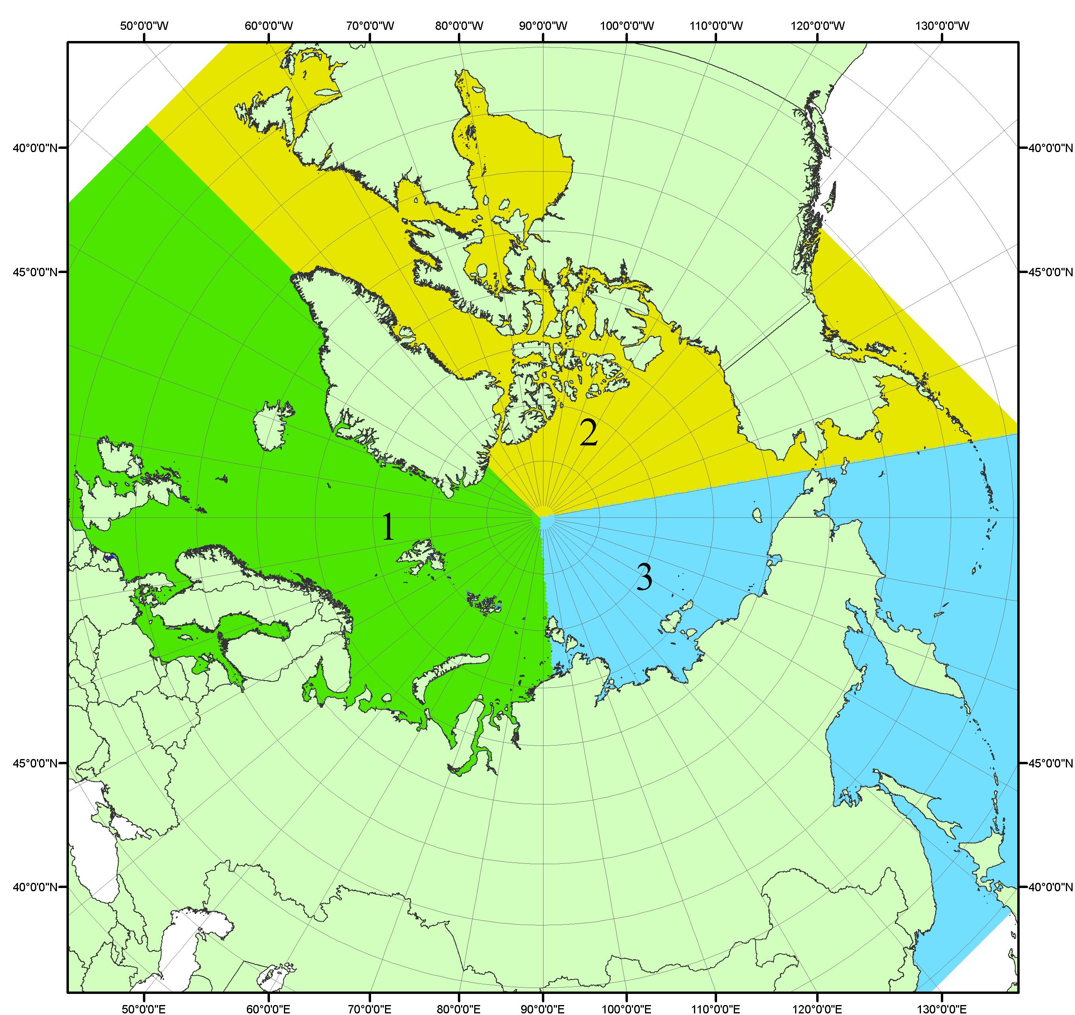
Рисунок П1 – Секторальное деление северной полярной области. 1 - Сектор 45°W-95°E (Гренландское - Карское моря); 2 - Сектор 170°W-45°W (море Бофорта и Канадская Арктика); 3 - Сектор 95°E-170°W (моря Лаптевых - Чукотское, Берингово, Охотское, Японское)
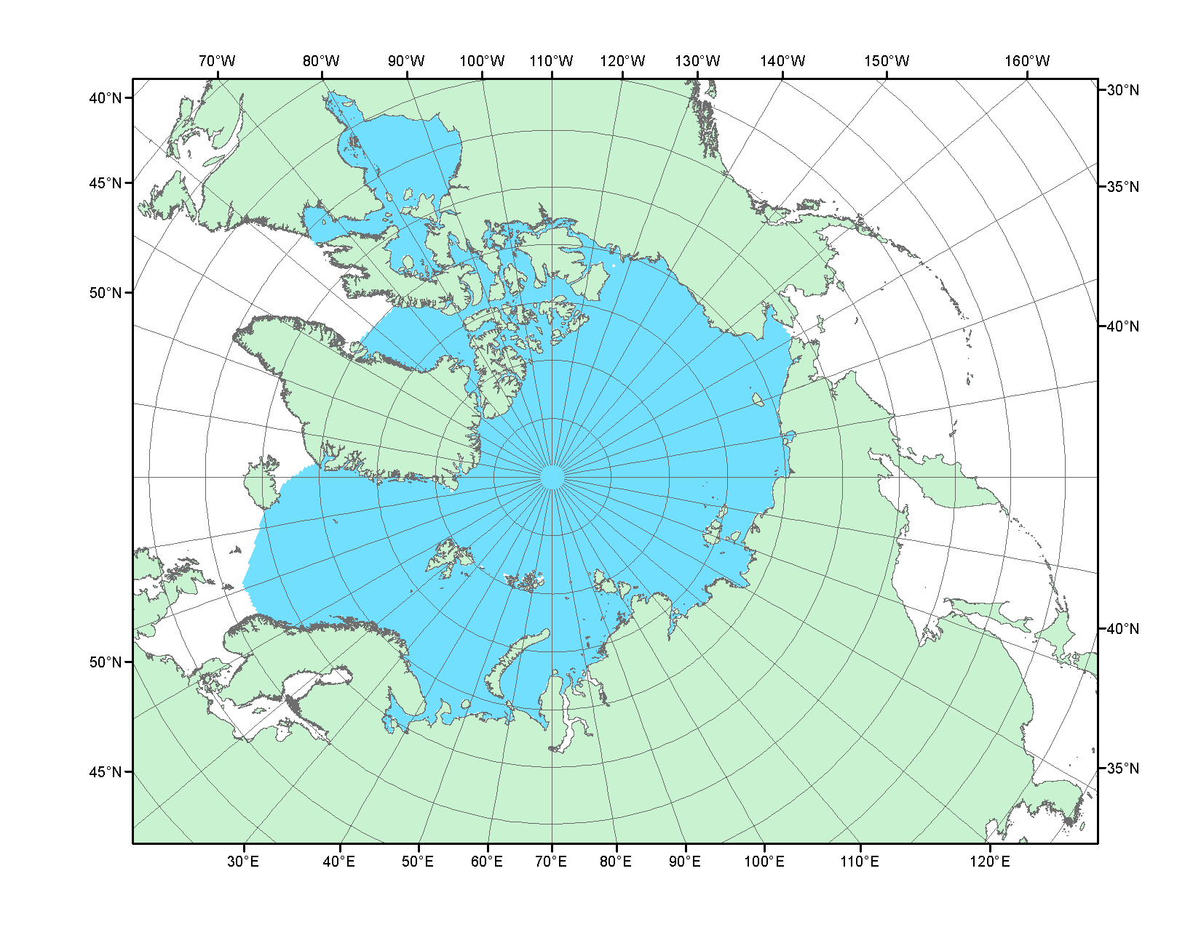
Рисунок П2 – Северный ледовитый океан в официальных границах

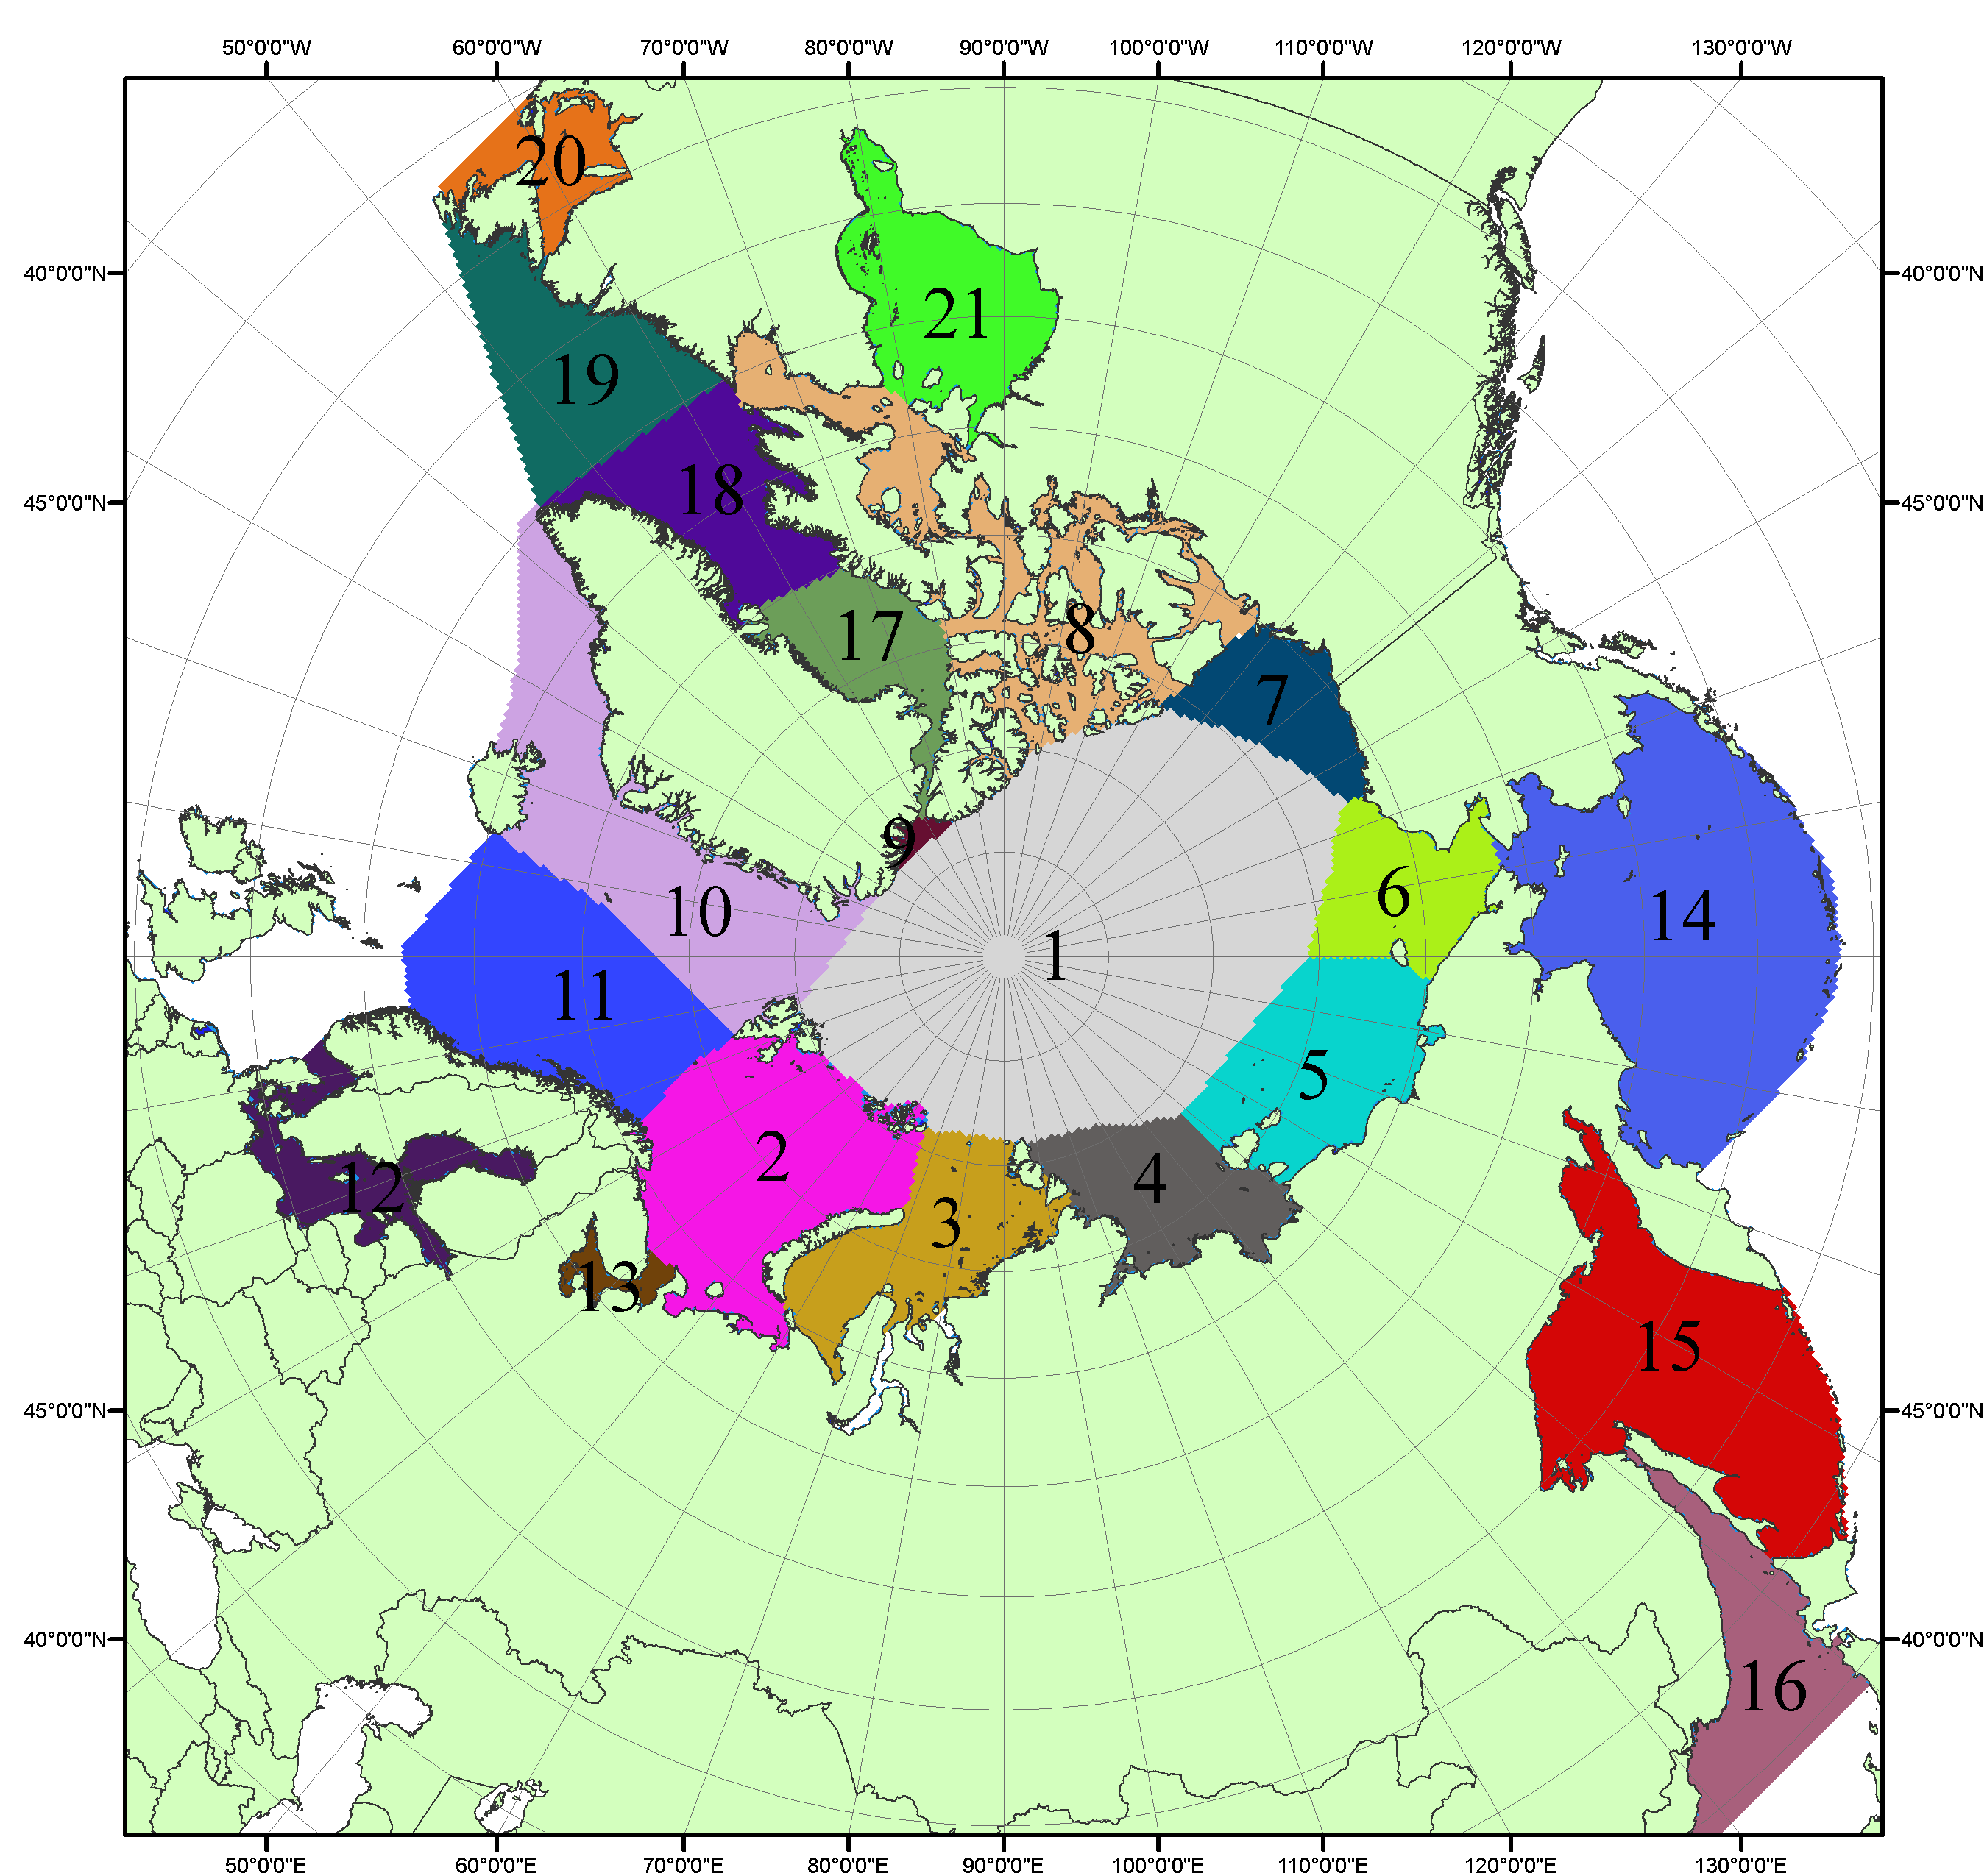

Рисунок П3 – Моря северной полярной области. 1 – Арктический бассейн; 2- Баренцево море; 3 – Карское море; 4 – море Лаптевых; 5 - Восточно-Сибирское море; 6 – Чукотское море; 7 – море Бофорта; 8 – Канадский архипелаг; 9 – море Линкольна; 10 – Гренландское море; 11 – Норвежское море; 12 – Балтийское море; 13 – Белое море; 14 – Берингово море; 15 – Охотское море; 16 – Японское море; 17 – море Баффина; 18 – Дейвисов пролив; 19 – море Лабрадор; 20 – залив Святого Лаврентия; 21 – Гудзонов залив.

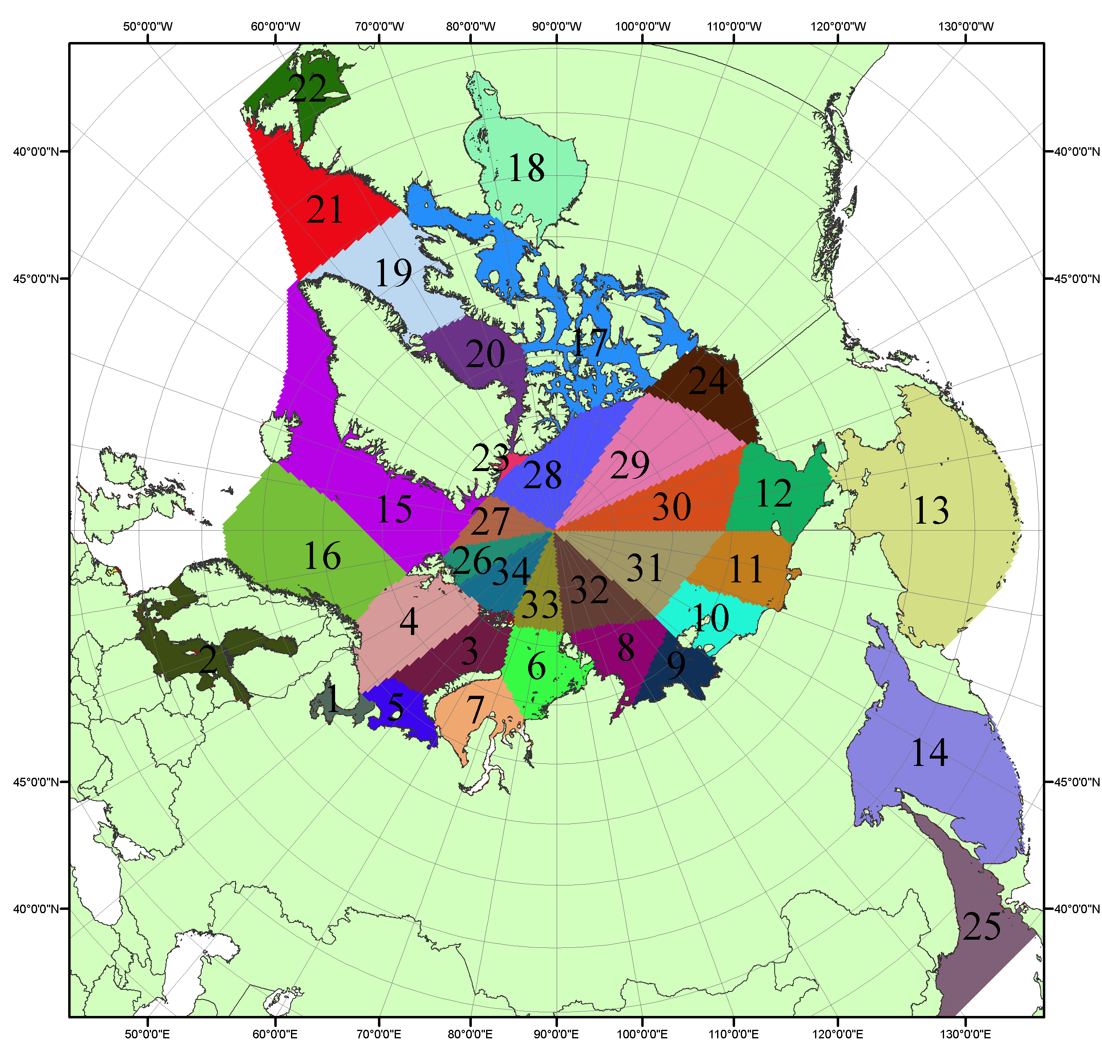

Рисунок П4 – Сектора и моря северной полярной области. 1 - Белое море; 2- Балтийское море; 3 – Баренцево море (СВ); 4 – Баренцево море (З); 5 - Баренцево море (ЮВ); 6 – Карское море (СВ); 7 – Карское море (ЮЗ); 8 – море Лаптевых (В); 9 – море Лаптевых (З); 10 – Восточно-Сибирское море (З); 11 – Восточно-Сибирское море (В); 12 –Чукотское море; 13 –Берингово море; 14 – Охотское море; 15 –Гренландское море; 16 – Норвежское море; 17 – Канадский архипелаг; 18 – Гудзонов залив; 19 – Дейвисов пролив; 20 - море Баффина; 21 – море Лабрадор; 22 - залив Святого Лаврентия; 23 - море Линкольна; 24 - море Бофорта; 25 - Японское море; 26 - сектор АО (30°з.д. – 10°в.д.); 27 – сектор АО (10°в.д. – 30°в.д.); 28 - сектор АО (30°в.д. – 65°в.д.); 29 - сектор АО (65°в.д. – 96°в.д.);30 - сектор АО (96°в.д. – 140°в.д.);31 - сектор АО (140°в.д. – 180°в.д.); 32 - сектор АО (180°в.д. – 156°з.д.); 33 - сектор АО (156°з.д. – 123°з.д.); 34 - сектор АО (123°з.д. – 30°з.д.).

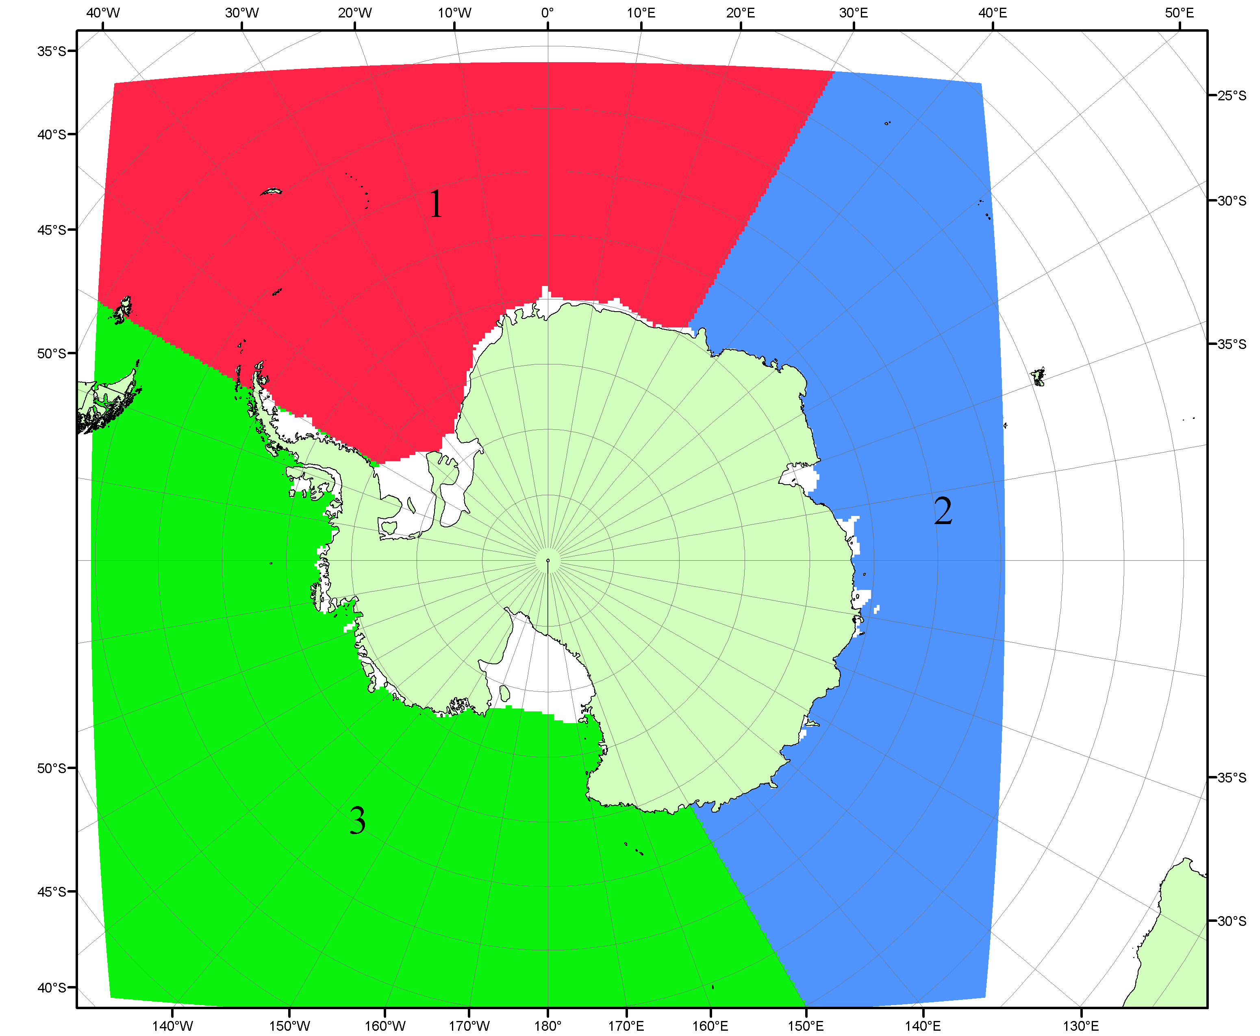

Рисунок П5 – Секторальное деление Южного океана. 1 - Атлантический сектор (60°W-30°E, море Уэдделла); 2 - Индоокеанский сектор (30°E-150°E, моря Космонавтов, Содружества, Моусона); 3 - Тихоокеанский сектор (150°E-60°W, моря Росса, Беллинсгаузена)

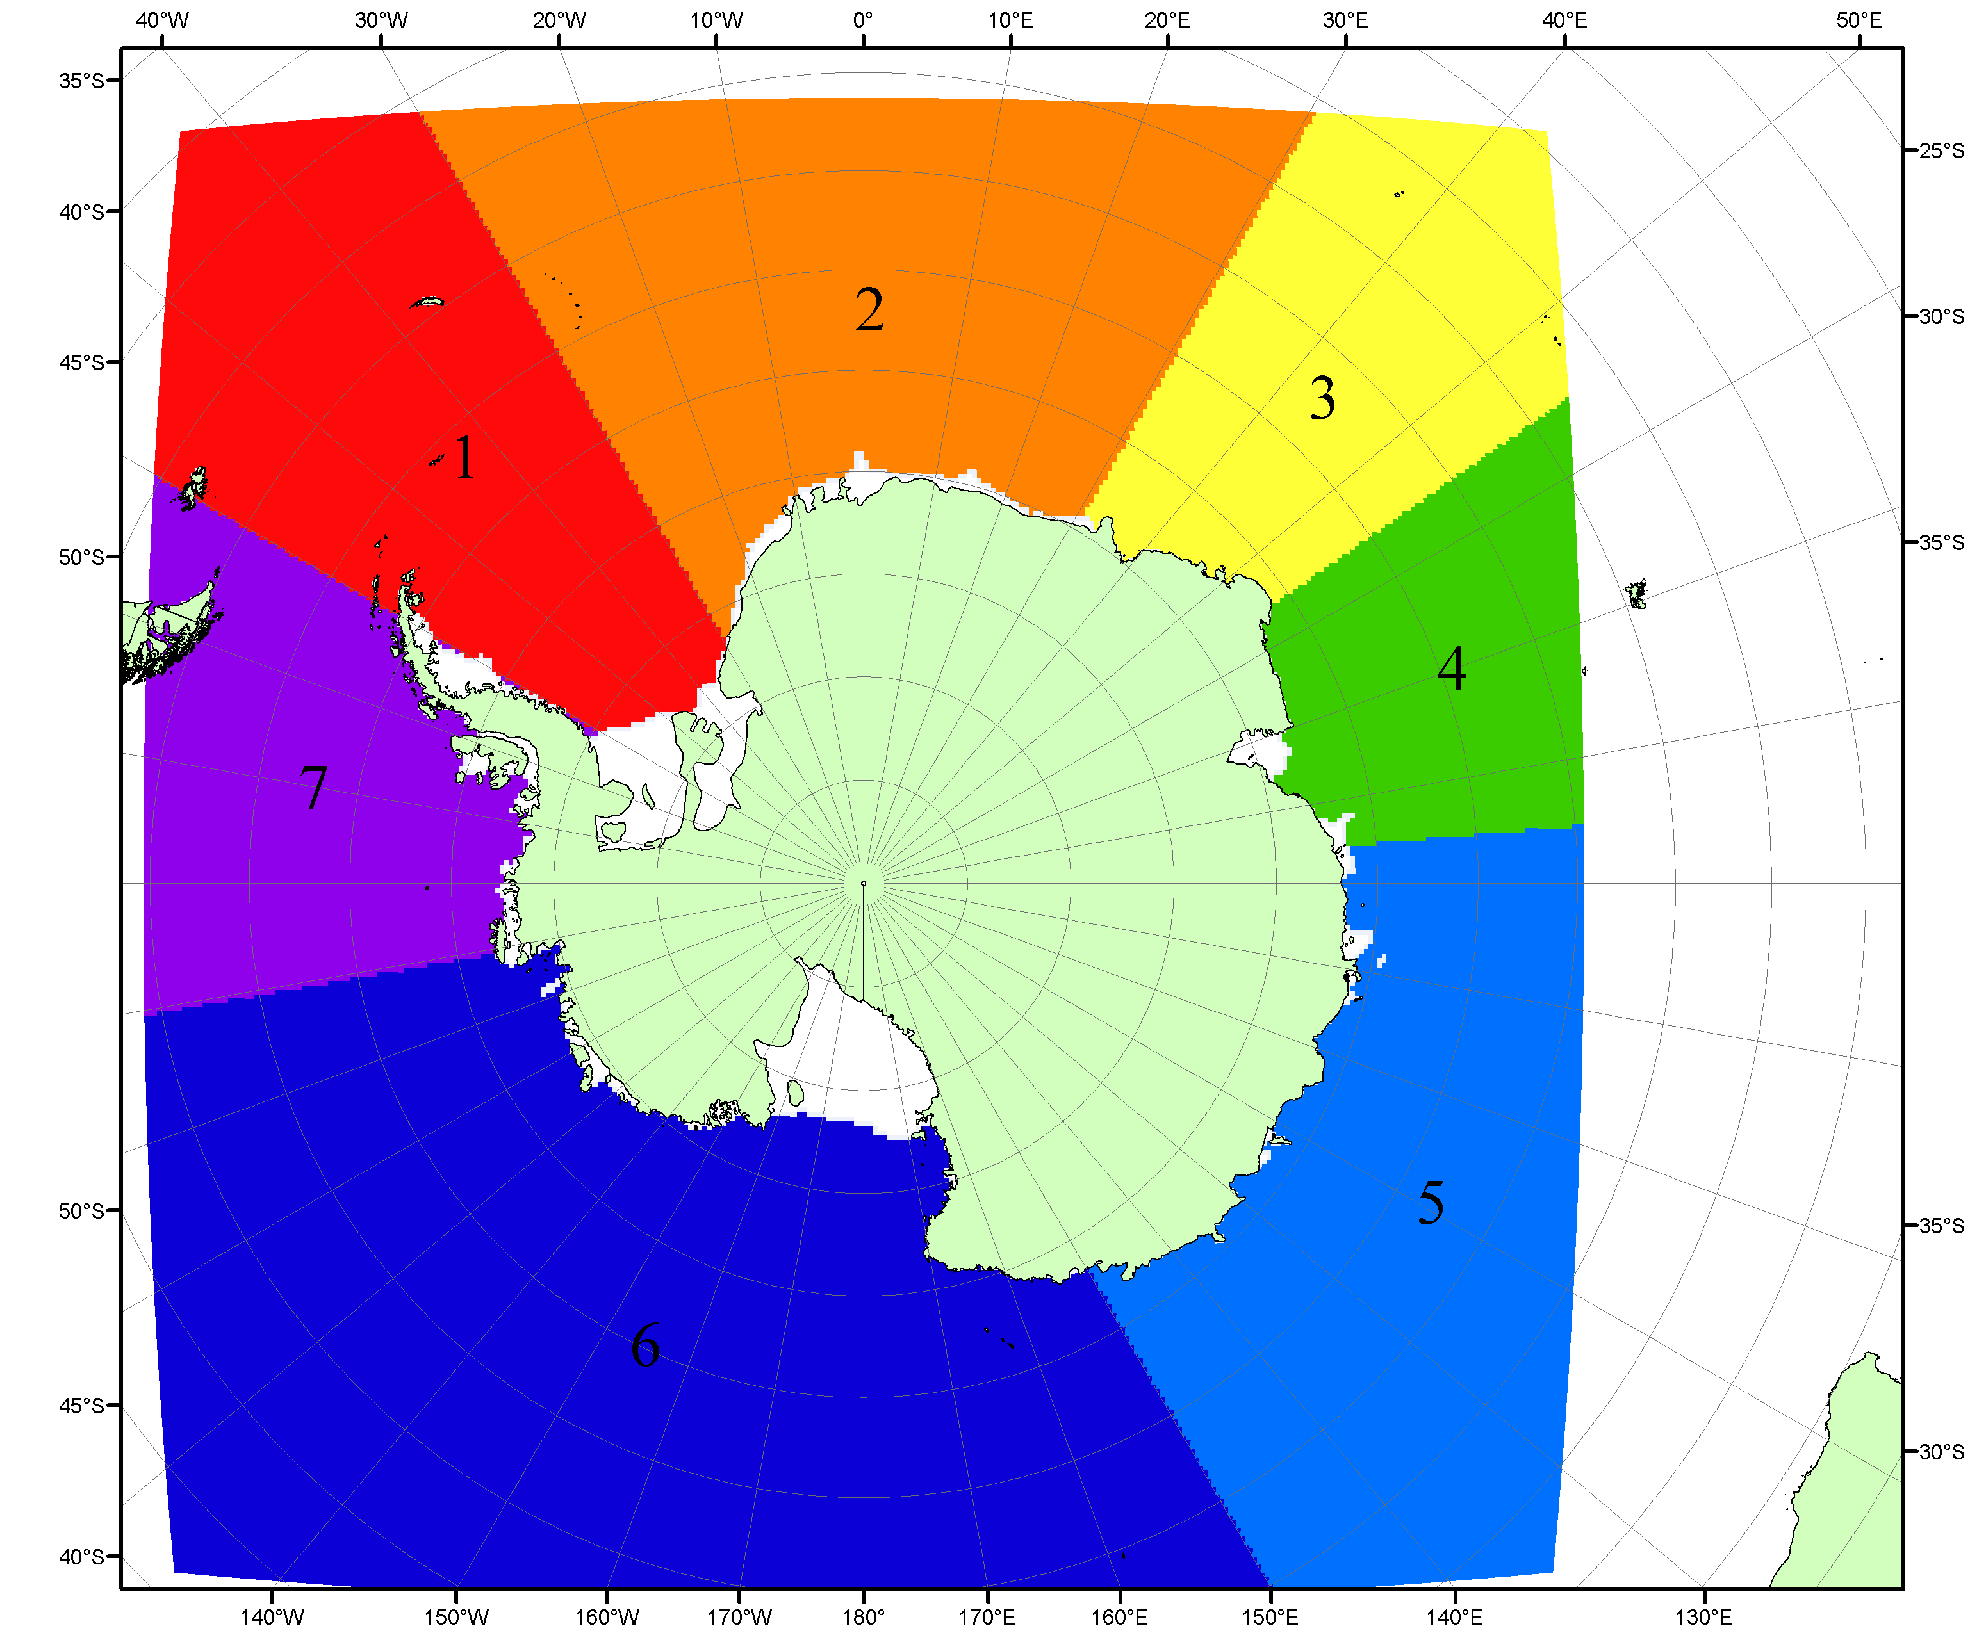

Рисунок П6 – Моря Южного океана. 1 – Западная часть моря Уэдделла; 2- Восточная часть моря Уэдделла; 3 – Море Космонавтов; 4 – море Содружества; 5 – море Моусона; 6 – море Росса; 7 – Море Беллинсгаузена.

Список источников

1. Атлас океанов. Северный Ледовитый океан. – 1980. М: Изд. ГУНИО МО СССР ВМФ – 184 с.
2. Атлас океанов. Термины. Понятия. Справочные таблицы. - Изд. ВМФ МО СССР.-1980.
3. Границы океанов и морей. – 1960. Л.: Изд. ГУНИО ВМФ. – 51 с.
4. Andersen, S., R. Tonboe, L. Kaleschke, G. Heygster, and L. T. Pedersen, Intercomparison of passive microwave sea ice concentration retrievals over the high-concentration Arctic sea ice.// J. Geophys. Res. – 2007. – Vol. 112. C08004, doi:10.1029/2006JC003543.
5. Cavalieri, D., C. Parkinson, P. Gloersen, and H. J. Zwally. 1996, updated 2008. Sea Ice Concentrations from Nimbus-7 SMMR and DMSP SSM/I Passive Microwave Data, [1978.10.26 – 2007.12.31]. Boulder, Colorado USA: National Snow and Ice Data Center. Digital media.
6. Meier, W., F. Fetterer, K. Knowles, M. Savoie, M. J. Brodzik. 2006, updated quarterly. Sea Ice Concentrations from Nimbus-7 SMMR and DMSP SSM/I Passive Microwave Data, [2008.01.01 – 2008.03.25]. Boulder, Colorado USA: National Snow and Ice Data Center. Digital media.
7. Maslanik, J., and J. Stroeve. 1999, updated daily. Near-Real-Time DMSP SSM/I-SSMIS Daily Polar Gridded Sea Ice Concentrations, [2008.03.26 – present moment]. Boulder, Colorado USA: National Snow and Ice Data Center. Digital media.
8. Ice Chart Colour Code Standard. - JCOMM Technical Report Series No. 24, 2004, WMO/TD-No.1215. (http://jcomm.info/index.php?option=com_oe&task=viewDocumentRecord&docID=4914)
9. JAXA GCOM-W1 ("SHIZUKU") Data Providing Service - http://gcom-w1.jaxa.jp/index.html
10. ACNFS on Internet - http://www7320.nrlssc.navy.mil/hycomARC
11. Posey, P.G., E.J. Metzger, A.J. Wallcraft, O.M Smedstad and M.W. Phelps, 2010: Validation of the 1/12° Arctic Cap Nowcast/Forecast System (ACNFS). Naval Report NRL/MR/7320-10-9287, Stennis Space Center, MS.

